**BỘ CÔNG THƯƠNG**

**TRƯỜNG CAO ĐẲNG KỸ THUẬT CAO THẮNG**

**KHOA CÔNG NGHỆ THÔNG TIN**

**…..** 🙦 🕮 🙤 **…..**

**ĐỒ ÁN TỐT NGHIỆP**

**ĐỀ TÀI**

**WEBSITE BÁN GIÀY**

*Giảng viên hướng dẫn**:* **Trần Quang Khải**

*Sinh viên thực hiện :*

**Nguyễn Thiên Hưng** MSSV: **0306191226**

**Nguyễn Hoàng Long** MSSV: **0306191242**

Lớp: **CĐ TH 20PMC – CĐ TH 19PMC**

Khóa: **2019-2022**

TP.HỒ CHÍ MINH, ngày 06 tháng 01 năm 2024

**NHẬN XÉT CỦA GIÁO VIÊN HƯỚNG DẪN**

TP.HCM, Ngày ……..Tháng…….Năm 2024

**Chữ ký giáo viên hướng dẫn**

**NHẬN XÉT CỦA GIÁO VIÊN PHẢN BIỆN**

TP.HCM, Ngày ……..Tháng…….Năm 2024

**Chữ ký giáo viên phản biện**

**NHẬN XÉT CỦA HỘI ĐỒNG**

TP.HCM, Ngày ……..Tháng…….Năm 2024

**Chữ ký hội đồng**

MỤC LỤC

CHƯƠNG 1: GIỚI THIỆU 1

1.1 Các công nghệ sử dụng trong website. 1

1.1.1 Ngôn ngữ PHP 1

1.1.2 Laravel Framework 3

1.2 XAMPP 4

1.2.1 XAMPP là gì ? 4

1.2.2 Đặc điểm của XAMPP 5

1.3 Composer 6

1.3.1 Composer là gì ? 6

1.3.2 Lợi ích của composer 7

1.4 Mô hình MVC 8

1.5 Framwork Boostrap 9

1.6 Giới thiệu về WebServer 11

1.7 Thương mại điện tử 11

1.7.1 Thương mại điện tử là gì ? 11

1.7.2 Lợi ích của thương mại điện tử 11

1.7.3 Các lợi ích của thương mại điện tử 12

1.7.4 Thanh toán điện tử 13

1.8 Giới thiệu về SMS của eSMS 13

1.8.1 Giới thiệu SMS API 13

1.8.2 Cơ chế hoạt động 13

1.8.3 Một số ứng dụng được xây dựng từ SMS API 14

CHƯƠNG 2: PHÂN TÍCH VÀ THIẾT KẾ DỮ LIỆU 12

2.1 Đặc tả chức năng 12

2.1.1 Đối với người truy cập website 12

2.1.2 Đối với người quản trị 13

2.2 Usecase 15

2.2.1 Xác định tác nhân trong hệ thống 15

2.2.2 Usecase khách hàng tổng quát 16

2.2.3 Usecase người quản trị 16

2.2.4 Mô hình Usecase chi tiết 17

2.3 Cơ sở dữ liệu 51

2.3.1 Danh sách các bảng 51

2.3.2 Mô hình vật lý 59

CHƯƠNG 3: CÀI ĐẶT GIAO DIỆN VÀ CHƯƠNG TRÌNH 61

3.1 Cấu trúc thư mục đồ án 61

3.1.1 Thư mục chứa các Route 61

3.1.2 Thư mục chứa Model 61

3.1.3 Thư mục chứa Controller 62

3.1.4 Thư mục chứa View của người quản trị 63

3.1.5 Thư mục chứa View người dùng 64

3.2 Giao diện người quản trị 65

3.2.1 Trang đăng nhập 65

3.2.2 Trang chủ người quản trị 66

3.2.3 Trang cập nhật thông tin người quản trị 67

3.2.4 Trang đổi mật khẩu 68

3.2.5 Trang danh sách người dùng 69

3.2.6 Trang dánh sách đơn hàng 70

3.2.7 Tìm đơn hàng 71

3.2.8 Trang chi tiết đơn hàng (thông tin người mua) 72

3.2.9 Trang chi tiết đơn hàng (thông tin sản phẩm) 73

3.2.10 Trang quản lý sản phẩm (Danh sách sản phẩm) 74

3.2.11 Trang thêm sản phẩm 75

3.2.12 Trang chỉnh sửa sản phẩm 76

3.2.13 Trang danh sách màu 78

3.2.14 Trang thêm màu sắc 79

3.2.15 Trang danh sách kích thước 80

3.2.16 Trang thêm mới kích thước 80

3.2.17 Trang danh sách thương hiệu 81

3.2.18 Trang thêm mới thương hiệu 81

3.2.19 Trang danh sách loại sản phẩm 82

3.2.20 Trang thêm mới loại sản phẩm 82

3.2.21 Trang danh sách bài viết 83

3.2.22 Trang thêm mới bài viết 83

3.2.23 Trang danh sách bình luận 84

3.2.24 Trang danh sách đánh giá sao 85

3.2.25 Trang danh sách hình ảnh 85

3.2.26 Trang thêm mới hình ảnh 86

3.3 Giao diện người dùng 87

3.3.1 Trang đăng ký 87

3.3.2 Trang đăng nhập 88

3.3.3 Trang quên mật khẩu 88

3.3.4 Trang chủ (phần đầu trang và slideshow) 89

3.3.5 Trang chủ (sản phẩm mới) 90

3.3.6 Trang chủ (sản phẩm nổi bật) 91

3.3.7 Trang chủ (sản phẩm khuyến mãi) 92

3.3.8 Trang chủ (phần tin tức) 92

3.3.9 Trang sản phẩm 93

3.3.10 Trang chi tiết sản phẩm 94

3.3.11 Tab đánh giá 95

3.3.12 Trang giỏ hàng 95

3.3.13 Trang cập nhật thông tin người dùng 96

3.3.14 Trang lịch sử mua hàng 97

3.3.15 Trang chi tiết đơn hàng 98

CHƯƠNG 4: TỔNG KẾT VÀ HƯỚNG PHÁT TRIỂN 99

4.1 Kết quả đạt được 99

4.2 Phần hạn chế của đề tài 99

4.3 Hướng phát triển 99

TÀI LIỆU THAM KHẢO 101

**DANH MỤC CÁC TỪ VIẾT TẮT**

|  |  |  |
| --- | --- | --- |
| **STT** | **Từ viết tắt** | **Ý nghĩa** |
| 1 | PHP | Personal Home Page |
| 2 | HTML | Hypertext Markup Language |
| 3 | CSS | Cascading Style Sheets |
| 4 | MVC | Model - View - Control |
| 5 | API | Application Programming Interface |
| 6 | IT | Information Technology |
| 7 | SMS | Short Message Service |
| 8 | ERB | Enterprise Resource Planning |
| 9 | CMS | Content Management System |
| 10 | UC | Use Case |
| 11 | CSDL | Cơ Sỡ Dữ Liệu |
| 12 | IIS | Internet Information Services |

**DANH MỤC BẢNG BIỂU**

Bảng 2. 1: Đặc tả UC đăng ký 18

Bảng 2. 2: Đặc tả đăng nhập 19

Bảng 2. 3: Đặc tả lọc sản phẩm 20

Bảng 2. 4: Đặc tả tìm kiếm sản phẩm 21

Bảng 2. 5: Đặc tả xem chi tiết sản phẩm 22

Bảng 2. 6: Đặc tả quản lý giỏ hàng 24

Bảng 2. 7: Đặc tả thanh toán 26

Bảng 2. 8: Đặc tả cập nhật thông tin 27

Bảng 2. 9: Đặc tả xem lịch sử mua hàng 28

Bảng 2. 10: Đặc tả đánh giá sao 29

Bảng 2. 11: Đặc tả bình luận 31

Bảng 2. 12: Đặc tả đăng xuất 32

Bảng 2. 13: Đặc tả tìm kiếm 33

Bảng 2. 14: Đặc tả quản lý tài khoản 34

Bảng 2. 15: Đặc tả quản lý đơn hàng 35

Bảng 2. 16: Đặc tả quản lý sản phẩm 38

Bảng 2. 17: Đặc tả quản lý thương hiệu 40

Bảng 2. 18: Đặc tả quản lý màu sắc 42

Bảng 2. 19: Đặc tả quản lý kích thước 44

Bảng 2. 20: Đặc tả quản lý hình ảnh 46

Bảng 2. 21: Đặc tả quản lý bài viết 47

Bảng 2. 22: Đặc tả quản lý bình luận 48

Bảng 2. 23: Đặc tả đánh giá sao 49

Bảng 2. 24: Đặc tả thống kê 50

Bảng 2. 25: Bảng thông tin người dùng 51

Bảng 2. 26: Bảng vai trò 52

Bảng 2. 27: Bảng sản phẩm 52

Bảng 2. 28: Bảng thương hiệu 53

Bảng 2. 29: Bảng loại sản phẩm 53

Bảng 2. 30: Bảng kích thước 53

Bảng 2. 31: Bảng màu sắc 53

Bảng 2. 32: Bảng thư viện ảnh 54

Bảng 2. 33: Bảng tin tức 54

Bảng 2. 34: Bảng bình luận 55

Bảng 2. 35: Bảng hình ảnh 55

Bảng 2. 36: Bảng hóa đơn 56

Bảng 2. 37: Bảng chi tiết hóa đơn 57

Bảng 2. 38: Bảng đánh giá 58

Bảng 2. 39: Bảng phụ sản phẩm, màu sắc, kích thước 58

**DANH MỤC HÌNH ẢNH**

Hình 1. 1: Laravel Framework 3

Hình 1. 2: Phần mềm XAMPP 4

Hình 1. 3: Giao diện XAMPP 6

Hình 1. 4: Mô hình MVC 8

Hình 1. 5: Bootstrap 9

Hình 1. 6: Download Bootstrap 10

Hình 1. 7: Thư mục file Bootstrap 10

Hình 1. 8: Hệ thống SMS API 13

Hình 2. 1: Tác nhân 15

Hình 2. 2: Tổng quát Usecase khách hàng 16

Hình 2. 3:Tổng quát Usecase người quản trị 16

Hình 2. 4: Usecase đăng ký 17

Hình 2. 5: Usecase đăng nhập 18

Hình 2. 6: Usecase lọc sản phẩm 20

Hình 2. 7: Usecase tìm kiếm sản phẩm 21

Hình 2. 8: Usecase xem chi tiết sản phẩm 22

Hình 2. 9: Usecase quản lý giỏ hàng 23

Hình 2. 10: Usecase thanh toán 25

Hình 2. 11: Usecase cập nhật thông tin 27

Hình 2. 12: Usecase xem lịch sử mua hàng 28

Hình 2. 13: Usecase đánh giá sao 29

Hình 2. 14: Usecase bình luận 30

Hình 2. 15: Usecase đăng xuất 32

Hình 2. 16: Usecase tìm kiếm 33

Hình 2. 17: Usecase quản lý tài khoản 34

Hình 2. 18: Usecase quản lý đơn hàng 35

Hình 2. 19: Usecase quản lý sản phẩm 36

Hình 2. 20: Usecase quản lý thương hiệu 39

Hình 2. 21: Usecase quản lý màu sắc 41

Hình 2. 22: Usecase quản lý kích thước 42

Hình 2. 23: Usecase quản lý hình ảnh 44

Hình 2. 24: Usecase quản lý bài viết 46

Hình 2. 25: Usecase quản lý bình luận 47

Hình 2. 26: Usecase đánh giá sao 49

Hình 2. 27: Usecase thống kê 50

Hình 2. 28: Mô hình vật lý 59

Hình 3. 1: Thư mục chứa các Route 61

Hình 3. 2: Thư mục chứa Model 61

Hình 3. 3: Thư mục chứa Controller 62

Hình 3. 4: Thư mục chứa View người quản trị 63

Hình 3. 5: Thư mục chứa View người dùng 64

Hình 3. 6: Giao diện đăng nhập 65

Hình 3. 7: Giao diện trang chủ 66

Hình 3. 8: Chi tiết vùng chọn 66

Hình 3. 9: Giao diện cập nhật thông tin người quản trị 67

Hình 3. 10: Giao diện đổi mật khẩu 68

Hình 3. 11: Giao diện danh sách người dùng 69

Hình 3. 12: Giao diện danh sách đơn hàng 70

Hình 3. 13: Tìm kiếm đơn hàng 71

Hình 3. 14: Trang chi tiết đơn hàng (thông tin người mua) 72

Hình 3. 15: Trang chi tiết đơn hàng (thông tin sản phẩm) 73

Hình 3. 16: Trang danh sách sản phẩm 74

Hình 3. 17: Trang thêm mới sản phẩm 75

Hình 3. 18: Phần danh mục sản phẩm 76

Hình 3. 19: Phần thông tin sản phẩm 76

Hình 3. 20: Phần số lượng sản phẩm 76

Hình 3. 21: Phần bộ sưu tập sản phẩm 77

Hình 3. 22: trang danh sách màu sắc 78

Hình 3. 23: Trang thêm mới màu sắc 79

Hình 3. 24: Trang danh sách kích thước 80

Hình 3. 25: Trang thêm mới kích thước 80

Hình 3. 26: Trang danh sách thương hiệu 81

Hình 3. 27: Trang thêm thương hiệu 81

Hình 3. 28: Trang danh sách loại sản phẩm 82

Hình 3. 29: Trang thêm mới loại sản phẩm 82

Hình 3. 30: Trang danh sách bài viết 83

Hình 3. 31: Trang thêm mới bài viết 83

Hình 3. 32: Trang danh sách bình luận 84

Hình 3. 33: Trang danh sách đánh giá sao 85

Hình 3. 34: Trang danh sách hình ảnh 85

Hình 3. 35: Trang thêm mới hình ảnh 86

Hình 3. 36: Trang đăng ký tài khoản 87

Hình 3. 37: Trang đăng nhập 88

Hình 3. 38: Trang quên mật khẩu 89

Hình 3. 39: Trang chủ (phần đầu trang và slideshow) 89

Hình 3. 40: Trang chủ (sản phẩm mới) 90

Hình 3. 41: Trang chủ (sản phẩm nổi bật) 91

Hình 3. 42:Trang chủ (sản phẩm khuyến mãi) 92

Hình 3. 43: Trang chủ (phần tin tức) 92

Hình 3. 44: Trang sản phẩm 93

Hình 3. 45: Trang chi tiết sản phẩm 94

Hình 3. 46: Tab đánh giá 95

Hình 3. 47: Trang giỏ hàng 95

Hình 3. 48: Trang cập nhật thông tin người dùng 96

Hình 3. 49: Trang lịch sử mua hàng 97

Hình 3. 50: Trang chi tiết đơn hàng 98

**LỜI CẢM ƠN**

Chúng em xin gửi lời cảm ơn chân thành đến quý thầy cô khoa Công Nghệ Thông Tin của trường Cao Đẳng Kỹ Thuật Cao Thắng đã trang bị cho chúng em có kiến thức nền tảng để vận dụng vào đồ án tốt nghiệp. Đặc biệt, em xin gửi đến thầy Trần Quang Khải là giáo viên hướng dẫn của em đã hướng dẫn và góp ý cho chúng em rất nhiều trong quá trình thực hiện đồ án tốt nghiệp, chúng em xin gửi lời cảm ơn sâu sắc nhất.

Một lần nữa chúng em xin chân thành cảm ơn trường Cao Đẳng Kỹ Thuật Cao Thắng đã tạo điều kiện tốt nhất giúp em thực hiện và báo cáo đồ án tốt nghiệp. Đồng thời, em gửi lời cảm ơn chân thành nhất đến hội đồng chấm đồ án tốt nghiệp nhà trường vì đã tạo cơ hội cho chúng em trình bày về nội dung đồ án tốt nghiệp của nhóm và đóng góp những ý kiến tốt đẹp để giúp chúng em hoàn thiện bản thân để chuẩn bị hành trang cho sau này.

Vì kiến thức bản thân còn nhiều hạn chế, bài báo cáo đồ án tốt nghiệp có thể vẫn còn những sai sót rất mong nhận được ý kiến đóng góp từ quý thầy cô và hội đồng chấm đồ án tốt nghiệp.

Chúng em chân thành cảm ơn !

TP. Hồ Chí Minh, ngày tháng 01 năm 2024

Nhóm sinh viên thực hiện

Nguyễn Thiên Hưng & Nguyễn Hoàng Long

**LỜI MỞ ĐẦU**

Ngày nay với sự phát triển như vũ bão của ngành công nghệ thông tin đã giúp nhiều nước trên thế giới phát triển về nhiều mặt như cộng đồng, giáo dục, marketing,.. Một trong những lĩnh vực đó, mua sắm online cũng không chạy đua phát triển để hướng đến mục tiêu cuối cùng là khách hàng khi mua sắm nhằm nâng cao trải nghiệm mua hàng một cách chân thật nhất, tạo lòng tin cho khách hàng.

Dựa vào tình hình của sự phát triển nền tảng mua sắm online chúng em quyết định thực hiện đề tài xây dựng Website Bán Giày HL SHOES STORE online bằng ngôn ngữ PHP Laravel Framework, nhằm để khách hàng có thể tham khảo và mua sắm một cách tiện lợi tại nhà.

Hiện nay có rất nhiều công nghệ được sử dụng để phát triển website (PHP, ASP, ASP.NET, JSP...). Trong đó công nghệ PHP (Laravel Framework) và ngôn ngữ truy vấn MYSQL có thể là lựa chọn phù hợp để bạn phát triển một trang web vì tốc độ xử lý nhanh. Bên cạnh đó giá thành thấp (không cần mua bản quyền), PHP (Laravel Framework) còn giúp ta phát triển mã nguồn nhanh, dễ dàng, đơn giản hơn. Đặc biệt có số lượng nhà cung cấp hosting nhiều, dễ lựa chọn. Với nhiều ưu điểm nổi bật mà PHP (Laravel Framework) và MYSQL được rất nhiều người sử dụng các trang web lớn như facebook.com...

Xuất phát từ những nhu cầu thực tế trên nên chúng em quyết định chọn đề tài “xây dựng website bán giày” với ngôn ngữ PHP (Laravel Framework), nhằm xây dựng một website bán hàng trực tuyến hỗ trợ đầy đủ chức năng nhất cho người dùng.

1. GIỚI THIỆU
   1. Các công nghệ sử dụng trong website.
2. **Ngôn ngữ PHP**
3. Khái niệm

PHP là chữ viết tắt của “Personal Home Page” do Rasmus Lerdorf tạo ra năm 1994.

Thực chất PHP là ngôn ngữ kịch bản nhúng trong HTML, nói một cách đơn giản đó là một trang HTML có nhúng mã PHP, PHP có thể được đặt rải rác trong HTML.

PHP là một ngôn ngữ lập trình được kết nối chặt chẽ với máy chủ, là một công nghệ phía máy chủ và không phụ thuộc vào môi trường. Đây là hai yếu tố rất quan trọng, thứ nhất khi nói công nghệ phía máy chủ tức là nói đến mọi thứ trong PHP đều xảy ra trên máy chủ, thứ hai, chính vì tính chất không phụ thuộc môi trường cho phép PHP chạy trên hầu hết trên các hệ điều hành như Windows, Unix và nhiều biến thể của nó...Đặc biệt các mã kịch bản PHP viết trên máy chủ này sẽ làm việc bình thường trên máy chủ khác mà không cần phải chỉnh sửa hoặc chỉnh sửa rất ít.

Khi một trang web muốn được dùng ngôn ngữ PHP thì phải đáp ứng được tất cả các quá trình xử lý thông tin trong trang web đó, sau đó đưa ra kết quả ngôn ngữ HTML.

Khác với ngôn ngữ lập trình khác, PHP được thiết kế để chỉ thực hiện điều gì đó sau khi một sự kiện xảy ra (ví dụ: khi người dùng gửi một biểu mẫu hoặc chuyển tới một URL).

1. **Tại sao nên dùng PHP ?**

Thiết kế web động có rất nhiều ngôn ngữ lập trình khác nhau để lựa chọn. Chúng ta có thể lựa chọn cho mình một ngôn ngữ: ASP, PHP, Java, Perl...Và một số loại khác nữa. Vậy tại sao chúng ta lại nên chọn PHP ? Có những lí do sau mà khi lập trình web chúng ta không nên bỏ qua sự lựa chọn tuyệt vời này:

* PHP được sử dụng làm web động vì nó nhanh, dễ dàng, tốt hơn so với các giải pháp khác.
* PHP có khả năng thực hiện và tích hợp chặt chẽ với hầu hết các cơ sở dữ liệu có sẵn, tính linh động, bền vững và khả năng phát triển không giới hạn.
* Đặc biệt PHP là mã nguồn mở do đó tất cả các đặc tính trên đều miễn phí, và chính vì mã nguồn mở sẵn có nên cộng đồng các nhà phát triển web luôn có ý thức cải tiến nó, nâng cao để khắc phục các lỗi trong các chương trình này.
* PHP vừa dễ với người mới sử dụng vừa có thể đáp ứng mọi yêu cầu của các lập trình viên chuyên nghiệp, mọi ý tuởng của các bạn PHP có thể đáp ứng một cách xuất sắc.
* Cách đây không lâu ASP vốn được xem là ngôn ngữ kịch bản phổ biến nhất, vậy mà bây giờ PHP đã bắt kịp ASP, bằng chứng là nó đã có mặt trên 12 triệu website.

1. **Hoạt động của PHP**

Vì PHP là ngôn ngữ của máy chủ nên mã lệnh của PHP sẽ tập trung trên máy chủ để phục vụ các trang web theo yêu cầu của người dùng thông qua trình duyệt.

Khi người dùng truy cập website viết bằng PHP, máy chủ đọc mã lệnh PHP và xử lý chúng theo các hướng dẫn được mã hóa. Mã lệnh PHP yêu cầu máy chủ gửi một dữ liệu thích hợp (mã lệnh HTML) đến trình duyệt web. Trình duyệt xem nó như là một trang HTML tiêu chuẩn.

Như ta đã nói, PHP cũng chính là một trang HTML nhưng có nhúng mã PHP và có phần mở rộng là HTML. Phần mở của PHP được đặt trong thẻ mở <?php và thẻ đóng ?>. Khi trình duyệt truy cập vào một trang PHP, Server sẽ đọc nội dung file PHP lên và lọc ra các đoạn mã PHP và thực thi các đoạn mã đó, lấy kết quả nhận được của đoạn mã PHP thay thế vào chỗ ban đầu của chúng trong file PHP, Server trả về kết quả cuối cùng là một trang nội dung HTML về cho trình duyệt.

1. **Laravel Framework**



Hình 1. 1: Laravel Framework

FrameworkPHP là các thư viện chứa các tính năng được cấu hình sẵn, các nhà phát triển có thể tích hợp các tính năng mà**Framework**PHPcũng cấp vào ứng dụng của mình, từ đó giảm tải được số lượng code, giảm thời gian và tăng độ bảo mật. Ngoài ra, nó ít khi yêu cầu bảo trì hơn các ứng dụng được xây dựng từ đầu khác.

Ngoài các Framework PHP cơ bản, nó còn cung cấp framework thuộc dạng hướng đối tượng. Nếu bạn có kiến thức cơ bản về các khái niệm như lớp, đối tượng và kế thừa thì việc tìm hiểu và sử dụng framework này là hoàn toàn có thể.

1. **Tại sao nên dùng Laravel Framework ?**

Phát triển phần mềm là một quá trình phức tạp đòi hỏi nhiều yếu tố khác nhau. Để đáp ứng điều này, Framework đã được triển khai nhằm hỗ trợ phát triển bằng cách cung cấp các tính năng tiêu chuẩn và cơ bản.

Một số tính năng nâng cao được điều chỉnh giúp làm tăng độ tin cậy của phần mềm, cải thiện thời gian lập trình, đơn giản hóa công việc kiểm tra, cải tiến code, hỗ trợ bảo mật, tiết kiệm chi phí và cung cấp cơ sở người dùng hiện tại.

1. **Framewwork có những tính năng ưu việt gì ?**

Phát triển phần mềm là một quá trình phức tạp đòi hỏi nhiều yếu tố khác nhau. Để đáp ứng điều này, Framework đã được triển khai nhằm hỗ trợ phát triển bằng cách cung cấp các tính năng tiêu chuẩn và cơ bản.

Một số tính năng nâng cao được điều chỉnh giúp làm tăng độ tin cậy của phần mềm, cải thiện thời gian lập trình, đơn giản hóa công việc kiểm tra, cải tiến code, hỗ trợ bảo mật, tiết kiệm chi phí và cung cấp cơ sở người dùng hiện tại.

* 1. XAMPP

1. **XAMPP là gì ?**



Hình 1. 2: Phần mềm XAMPP

XAMPP là một phần mềm cho phép **giả lập** môi trường server hosting ngay trên máy tính của bạn, cho phép bạn **chạy demo website** mà **không**cần phải muahostinghayVPS. Chính vì vậy, XAMPP hay được phục vụ cho hoạt động học tập giảng dạy thực hành và phát triển web.

**XAMPP** được viết tắt của **X + Apache + MySQL + PHP + Perl** vì nó được tích hợp sẵn [Apache](https://vi.wikipedia.org/wiki/Apache_(HTTP)), [MySQL](https://www.thegioididong.com/game-app/huong-dan-cach-tai-cai-dat-mysql-ban-moi-nhat-chi-tiet-tung-1299084), [PHP](https://vi.wikipedia.org/wiki/PHP), [FTP server](https://www.thegioididong.com/hoi-dap/ftp-la-gi-3-dieu-co-ban-ban-can-biet-ve-giao-thuc-ftp-1339006), Mail Server. Còn X thể hiện cho sự đa nền tảng của XAMPP vì nó có thể dùng được cho 4 hệ điều hành khác nhau: Windows, [MacOS](http://www.thegioididong.com/hoi-dap/he-dieu-hanh-macos-la-gi-956642), [Linux](https://www.thegioididong.com/hoi-dap/he-dieu-hanh-linux-la-gi-uu-nhuoc-diem-cua-he-dieu-hanh-1312530) và Solaris.

1. **Đặc điểm của XAMPP**

#### **Ưu điểm**

* Có thể chạy được linh hoạt được trên mọi hệ điều hành: [Cross-platform](https://vi.wikipedia.org/wiki/%C4%90a_n%E1%BB%81n_t%E1%BA%A3ng), Windows, MacOS, Linux.
* Có cấu hình đơn giản nhưng mang đến nhiều chức năng hữu ích như: Lập [Server](https://www.thegioididong.com/hoi-dap/may-chu-server-la-gi-co-may-loai-co-vai-tro-nhu-the-nao-1335540) giả định, lập Mail Server giả định và hỗ trợ [SSL](https://www.thegioididong.com/hoi-dap/ssl-la-gi-tan-tat-tat-nhung-dieu-can-biet-ve-ssl-1337611) trên [localhost](https://vi.wikipedia.org/wiki/Localhost).
* Tích hợp được nhiều tính năng với các thành phần quan trọng như: Apache, PHP, MySql. Vì thế, người dùng không cần cài đặt từng phần trên riêng lẻ mà chỉ cần cài XAMPP là có 1 web server hoàn chỉnh.
* Tích hợp được nhiều thành phần quan trọng như: Apache, PHP, MySql
* Tạo mã nguồn mở: Giao diện quản lý dễ dàng và tiện lợi giúp người dùng luôn chủ động được trong chế độ khởi động lại hay bật/ tắt đối với máy chủ theo thời gian phù hợp nhất.

#### **Nhược điểm**

* Do cấu hình khá đơn giản cho nên Xampp hoàn toàn không nhận được sự hỗ trợ về cấu hình [Module](https://www.thegioididong.com/game-app/module-la-gi-dinh-nghia-cua-module-trong-cac-linh-vuc-1336435), đồng thời cũng không có cả MySQL.
* Dung lượng tương đối nặng (141Mb).
* Không có nhiều phiên bản cho từng thành phần của server như PHP, Apache mà phải cài đặt riêng.

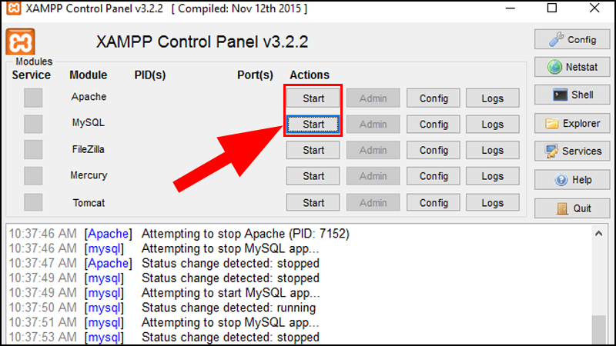

Hình 1. 3: Giao diện XAMPP

* 1. Composer

1. **Composer là gì ?**

Composer lần đầu tiên được phát hành vào 01/03/2012. Nó là 1 dependency management trong hệ PHP và là công cụ quản lý các danh mục trong thư viện mà project PHP hoặc Laravel của các bạn đang sử dụng. Composer có nhiệm vụ quản lý sự phụ thuộc của các tài nguyên trong 1 dự án. Nó cho phép ta khai báo các thư viện mà dự án của bạn đang sử dụng.

Composer khi đó sẽ tự tải các mã của các thư viện. Đồng thời, nó cũng có tính năng tạo ra các file cần thiết và nằm trong project của bạn. Khi có phiên bản mới xuất hiện, composer sẽ tự động cập nhật các thư viện.

Để Laravel vận hành trơn tru, các bạn nên cài đặt Composer trước khi sử dụng. Vì nó là công cụ quản lý các thư viện của PHP.

1. **Lợi ích của composer**

Trước khi có composer, các nhà lập trình khác cũng đã có ý định tạo ra công cụ nào đó để hỗ trợ một phần công việc cho họ thuận tiện hơn. Composer được bắt nguồn cảm hứng từ các công cụ có trước đó như npm của Node. Phần hoạt động của composer cũng khá giống APT (thường có trên Ubuntu) hay Yum (thường xuất hiện ở CentOS). Tuy nhiên, composer chỉ giới hạn hoạt động ở PHP và không thể mở rộng ra toàn OS như APT và Yum.

Khi chưa có composer, các bạn muốn triển khai dự án thì các bạn phải đối mặt với các vấn đề này:

* Dự án có sử dụng một số thư viện ở bên ngoài. Các bạn phải tắt hết chúng đi và cho vào folder của project. Sau đó, các bạn sử dụng. Nếu không thực hiện tuần tự như vậy, thì các bạn sẽ không chạy dự án của mình suôn sẻ
* Một số các thư viện lại phải phụ thuộc vào các thư viện khác. Chúng không hoạt động độc lập
* Chuyện cập nhật các phiên bản của các thư viện là khổ sở. Ví dụ thư viện A có sử dụng thư viện B, thư viện B lại sử dụng thư viện C. Điều gì sẽ xảy ra? Nếu một trong các thư viện đó có cập nhật, thì bạn buộc phải tìm mò về phần gốc của thư viện để cập nhật và đảm bảo tính chính xác

Các bạn có thấy hình ảnh quen thuộc của chính mình khi chưa có composer không? Khi có composer, các bạn sẽ cảm thấy nhẹ nhàng hơn. Các bạn sẽ làm được một số việc như sau:

* Khai báo các thư viện mà dự án bạn đang sử dụng
* Quản lý tập trung toàn bộ thư viện đang sử dụng cho dự án và các phiên bản cập nhật mới nhất thông qua file composer.json
* Tìm đầy đủ các phiên bản của package. Sau đó, các bạn có thể cài đặt và chọn thư mục nào cần thiết cho dự án. Khi cài đặt chúng vào dự án là bạn đang tải chúng về dự án đang thực hiện
* Dung lượng dự trữ của dự án sẽ lớn hơn vì bạn có thể cộng thêm code của các thư viện. Composer sẽ tự động thực hiện điều đó cho bạn
  1. Mô hình MVC



Hình 1. 4: Mô hình MVC

Mô hình MVC là viết tắt tiếng anh của ba từ: Model + View + Controller.

Đây là một mô hình tổ chức code một cách hợp lý và có hệ thống hơn, giúp bóc tách các phần xử lý riêng biệt thuận lợi cho việc phát triển, chỉnh sửa và làm việc theo project.

**Model:** Đây là thành phần chứa tất cả các nghiệp vụ logic, phương thức xử lý, truy xuất database, đối tượng mô tả dữ liệu như : các Class, hàm xử lý...

**View**: Đảm nhận việc hiển thị thông tin, tương tác với người dùng, nơi chứa tất cả các đối tượng GUI như: textbox, images...Hiểu một cách đơn giản, nó là tập hợp các form hoặc các file HTML.

**Controller:** Giữ nhiệm vụ nhận điều hướng các yêu cầu từ người dùng và gọi đúng những phương thức xử lý chúng...Chẳng hạn thành phần này sẽ nhận request từ url và form để thao tác trực tiếp với Model.

**MVC hoạt động như thế nào ?**

* User tương tác với View, bằng cách click vào button, user gửi yêu cầu đi.
* Controller nhận và điều hướng chúng đến đúng phương thức xử lý ở Model.
* Model nhận thông tin và thực thi các yêu cầu.
* Khi Model hoàn tất việc xử lý, View sẽ nhận kết quả từ Model và hiển thị lại cho người dùng.

Ưu, nhược điểm của MVC:

**Ưu điểm:** Thể hiện tính chuyên nghiệp trong lập trình, phân tích thiết kế. Do được chia thành các thành phần độc lập nên giúp phát triển ứng dụng nhanh, đơn giản, dễ nâng cấp, bảo trì.

**Nhược điểm:** Đối với dự án nhỏ việc áp dụng mô hình MVC gây cồng kềnh, tốn thời gian trong quá trình phát triển. Tốn thời gian trung chuyển dữ liệu của các thành phần.

* 1. Framwork Boostrap

Trang chủ Bootstrap: <http://getbootstrap.com/>

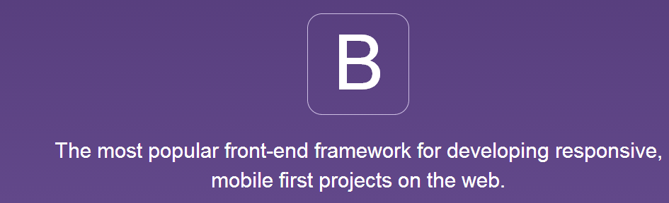

Hình 1. 5: Bootstrap

Bootstrap là một Framework giao diện miễn phí sử dụng các công cụ sẵn có để tạo ra các trang web và ứng dụng web. Bootstrap được phát triển bởi Mark Otto và Jacob Thornton tại Twitter. Nó chứa HTML và CSS dựa trên mẫu thiết kế cho kiểu chữ, form, các nút, và các thành phần giao diện khác…, cũng như mở rộng JavaScript tùy chọn. Giúp chúng ta giảm thiểu thời gian thiết kết HTML và CSS.

Bootstrap định nghĩa sẵn các class CSS công việc của chúng ta chỉ là sử dụng các class đó vào mục đích của mình. Bootstrap còn hỗ trợ Responsive web design giao diện đa thiết bị rất được ưu chuộng trong thời gian gần đây.

Cách cài đặt và sử dụng Bootstrap:

* Đầu tiền vào trang: [*http://getbootstrap.com/getting-started/#download*](http://getbootstrap.com/getting-started/#download)

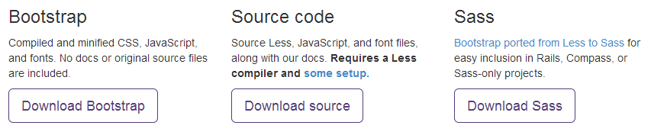

Hình 1. 6: Download Bootstrap

* Sau khi tải về bao gồm các thư mục sau:

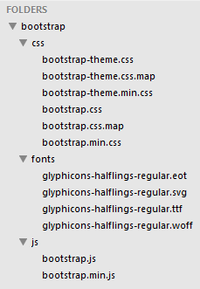

Hình 1. 7: Thư mục file Bootstrap

Nếu muốn sử dụng CSS, Javascrip và fonts của Bootstrap thì gọi các thư viện này vào trong phần head.

* 1. Giới thiệu về WebServer

Web Services là một cách chuẩn để tích hợp các ứng dụng trên nền web (web-based applications). Các ứng dụng có thể sử dụng các thành phần khác nhau để tạo thành một dịch vụ, ví dụ như máy chủ chạy một trang web thương mại điện tử kết nối với cổng thanh toán điện tử qua một API - Application Programming Interface (tạo tởi công nghệ .NET thì web services chính là nền máy chủ IIS - Internet Information Services), và các thành phần thanh toán, các thành phần .NET được coi là component (các thành phần bên ngoài). Các thành phần này được gọi bởi phương thức SOAP (khác phương thức POST, GET) nên không bị gặp phải firewall khi truy xuất các thành phần bên ngoài máy chủ. Và toàn bộ các thành phần đó gọi là một web Services.

Các web Services cho phép các tổ chức thực hiện truyền thông dữ liệu mà không cần phải có kiến thức về hệ thống IT phía sau tường lửa. Một số web Services hiện nay có sẵn miễn phí và càng ngày càng hướng dần vào các doanh nghiệp.

* 1. Thương mại điện tử

1. **Thương mại điện tử là gì ?**

Thương mại điện tử hiểu một cách tổng quát là việc tiến hành một phần hay toàn bộ hoạt động thương mại bằng những phương tiện điện tử. Nó vẫn mang bản chất như các hoạt động thương mại truyền thống. Tuy nhiên, thông qua các phương tiện điện tử mới, các hoạt động thương mại được thực hiện nhanh hơn, hiệu quả hơn, giúp tiết kiệm chi phí và mở rộng không gian kinh doanh.

Thương mại điện tử càng được biết tới như một phương thức kinh doanh hiệu quả từ khi internet hình thành và phát triển. Chính vì vậy, nhiều người hiểu thương mại điện tử theo nghĩa cụ thể hơn là giao dịch thương mại, mua sắm qua internet và mạng (ví dụ mạng internet của doanh nghiệp).

1. **Lợi ích của thương mại điện tử**

Lợi ích lớn nhất mà thương mại điện tử đem lại chính là sự tiết kiệm chi phí và tạo thuận lợi cho các bên giao dịch.

Giao dịch bằng phương tiện điện tử nhanh hơn so với giao dịch truyền thống, ví dụ gửi fax hay thư điện tử thì nội dung thông tin đến tay người nhận nhanh hơn gửi thư.

Các giao dịch qua internet có chi phí rất rẻ, một doanh nghiệp có thể gửi thư tiếp thị, chào hàng đến hàng loạt khách hàng chỉ với chi phí giống như gửi cho một khách hàng.

Với thương mại điện tử, các bên có thể tiến hành giao dịch khi ở cách xa nhau, giữa thành phố với nông thôn, từ nước này sang nước kia, hay nói cách khác là không bị giới hạn bởi không gian địa lý. Điều này cho phép các doanh nghiệp tiết kiệm chi phí đi lại, thời gian gặp mặt trong khi mua bán.

Với người tiêu dùng, họ có thể ngồi tại nhà để đặt hàng, mua sắm nhiều loại hàng hóa, dịch vụ thật nhanh chóng. Những lợi ích như trên chỉ có được với những doanh nghiệp thực sự nhận thức được giá trị của thương mại điện tử.

Vì vậy, thương mại điện tử góp phần thúc đẩy sự cạnh tranh giữa các doanh nghiệp để thu được nhiều lợi ích nhất. Điều này đặc biệt quan trọng trong bối cảnh hội nhập kinh tế quốc tế, khi các doanh nghiệp trong nước phải cạnh tranh một cách bình đẳng với các doanh nghiệp nước ngoài.

1. **Các lợi ích của thương mại điện tử**

Dựa vào chủ thể của thương mại điện tử, có thể phân chia thương mại điện tử ra các loại hình phổ biến như sau:

* Giao dịch giữa doanh nghiệp với doanh nghiệp.
* Giao dịch giữa doanh nghiệp với khách hàng.
* Giao dịch giữa doanh nghiệp với cơ quan nhà.
* Giao dịch trực tiếp giữa các cá nhân với nhau.
* Giao dịch giữa cơ quan nhà nước với cá nhân.

1. **Thanh toán điện tử**

Thanh toán điện tử là hình thức thanh toán tiến hành trên môi trường internet, thông qua hệ thống thanh toán điện tử người sử dụng mạng có thể tiến hành các hoạt động thanh toán, chi trả, chuyển tiền,…Thanh toán điện tử được sử dụng khi chủ thể tiến hành mua hàng trên các siêu thị ảo và thanh toán qua mạng. Để thực hiện việc thanh toán, thì hệ thống máy chủ của siêu thị phải có được phầm mềm thanh toán trong website của mình.

* 1. Giới thiệu về SMS của eSMS

1. **Giới thiệu SMS API**

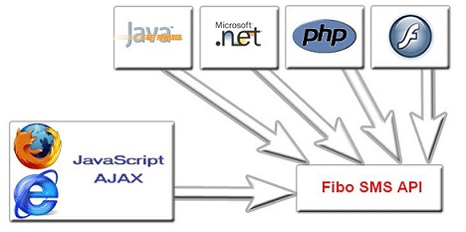

Hình 1. 8: Hệ thống SMS API

SMS API là giao thức kết nối để sử dụng các dịch vụ SMS thông qua API (Application Programing Interface: giao diện lập trình ứng dụng). Nằm trên nền SMS Hosting, các kết nối từ SMS API sẽ giao tiếp với nền tảng SMS Hosting để triển khai các ứng dụng SMS. Việc lập trình SMS sẽ dễ dàng hơn bao giờ hết thông qua các giao thức này. Có thể kết nối bằng tất cả các ngôn ngữ lập trình thông dụng: ASP, PHP, DotNet, thậm chí có thể kết nối thông qua HTML chạy đa nền: Unix, Windows, Mac.

1. **Cơ chế hoạt động**

Kết nối thông qua web Services: POST/GET.

Hỗ trợ gửi tin nhắn SMS thông qua giao thức SMTP, SMPP (tích hợp vào các ứng dụng chuẩn theo giao thức này).

1. **Một số ứng dụng được xây dựng từ SMS API**

* Triển khai các giải pháp SMS marketing, Mobile marketing.
* Lập trình SMS tích hợp hệ thống báo cáo, các thông tin quản lý vào website.
* Hệ thống quản lý: ERP, CRM, CMS....
* Các phần mềm SMS sử dụng cho mục đích giao tiếp với khách hàng/ điều khiển nhân viên.
* Báo động, tin khẩn cấp tin tức đặc biệt.
* Báo giá (chủ động gửi SMS): vàng, chứng khoán, sổ xố, bóng đá...

1. PHÂN TÍCH VÀ THIẾT KẾ DỮ LIỆU
2. **Đặc tả chức năng**
3. Đối với người truy cập website
4. *Xem nội dung*

Người dùng truy cập vào website có thể xem thông tin hình ảnh của các sản phẩm, chi tiết sản phẩm. Ngoài ra còn các thông tin liên quan như bài viết, tin tức, bình luận, đánh giá sản phẩm.

1. *Đăng ký thành viên*

Người dùng có thể đăng ký thành viên website để có thể bình luận, đánh giá sản phẩm, đặt mua hàng, gửi thông tin liên hệ đến quản trị website.

Nếu quên mật khẩu người dùng có thể sử dụng chức năng quên mật khẩu, hệ thống sẽ gửi mật khẩu mới qua email mà khách hàng đăng ký.

1. *Đăng xuất khỏi hệ thống website*

Là chức năng mà người dùng muốn thoát khỏi hệ thống và xóa các thông tin liên quan trên hệ thống.

1. *Tìm kiếm thông tin sản phẩm*

Người dùng có thể tìm kiếm sản phẩm theo tên sản phẩm, hoặc tìm kiếm theo thương hiệu và lọc giá các sản phẩm.

1. *Mua sản phẩm*

Khách hàng có thể chọn sản phẩm cho vào giỏ hàng và thanh toán sau khi xem thông tin chi tiết các mặt hàng và muốn mua sản phẩm đó.

1. *Quản lý giỏ hàng*

Giỏ hàng bao gồm các sản phẩm mà khách hàng đã chọn mua. Khách hàng có thể xóa sản phẩm đó khỏi giỏ hàng nếu không muốn chọn, bằng chức năng xóa hoặc có thể tăng giảm số lượng sản phẩm muốn mua trong giỏ hàng.

1. *Thanh toán đơn hàng*

Sau khi đã có giỏ hàng nếu khách muốn đặt hàng thì điền thông tin vào địa chỉ giao nhận hàng, chọn phương thức thanh toán khi nhận hàng hoặc thanh toán bằng VNPay, phương thức vận chuyển. Sau khi đặt hàng thành công khách hàng sẽ xem được các thhoong tin trong phần lịch sử mua hàng bao gồm thông tin người đặt, chi tiết về đơn hàng.

1. *Xem lịch sử mua hàng*

Cho phép người dùng xem, kiểm tra thông tin người đặt và sản phẩm đã mua.

1. *Lọc theo thương hiệu sản phẩm và giá sản phẩm*

Cho phép người dùng chọn thương hiệu để lọc sản phẩm hoặc kéo thanh giá sản phẩm để lọc giá.

1. *Quản lý thông tin tài khoản cá nhân*

Khách hàng có thể cập nhật lại thông tin tài khoản của mình, họ tên, địa chỉ, số điện thoại và mật khẩu khi cần thiết.

1. *Bình luận sản phẩm*

Cho phép khách hàng sau khi mua mặt hàng bất kỳ được phép gửi bình luận về sản phẩm đó.

1. *Đánh giá sao sản phẩm*

Cho phép khách hàng sau khi mua mặt hàng bất kỳ được phép đánh giá số sao về sản phẩm đó.

1. **Đối với người quản trị**
2. *Quản lý bình luận*

Cho phép người quản trị xem được bình luận, duyệt bình luận, trả lời bình luận.

1. *Quản lý sản phẩm*

Bao gồm việc quản lý màu sắc, kích thước, thương hiệu sản phẩm. Người quản lý có thể thêm, xóa, sửa sản phẩm các thông tin như tên sản phẩm, số lượng, đơn giá, hình ảnh.

1. *Quản lý đơn hàng*

Cho phép người quản trị xem danh sách đơn hàng, chi tiết mà khách hàng đặt. Cho phép người quản trị xóa hoặc cập nhật tình trạng của đơn hàng của khách hàng.

1. *Xem đánh giá sao*

Cho phép người quản trị xem lượt đánh giá sao của khách hàng.

1. *Quản lý tài khoản*

*Tài khoản khách hàng:* Cho phép khóa, mở khóa hoặc xóa tài khoản khách hàng.

*Tài khoản quản trị:* Cho phép thêm sửa xóa phân quyền tài khoản của các admin.

1. *Quản lý hình ảnh*

Cho phép thêm hoặc xóa hình ảnh trong 1 bài viết bất kỳ.

1. *Quản lý giao diện*

Người quản lý có thế cập nhật các hình ảnh thông tin như logo baner.

1. *Cập nhật thông tin*

Cho phép người quản trị cập nhhataj thông tin cá nhân.

1. *Thống kê*

Bao gồm các báo cáo về danh thu theo các hóa đơn đã thanh toán theo tháng, chi tiết các hóa đơn.

1. **Usecase**
2. **Xác định tác nhân trong hệ thống**

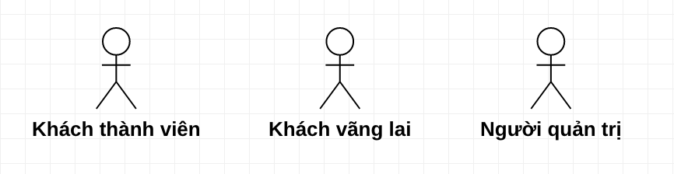

Hình 2. 1: Tác nhân

Khách vãng lai: Là khách hàng ghé thăm trang web xem các thông tin cơ bản như các bài viết, bình luận, sản phẩm, thêm sản phẩm vào giỏ hàng, lọc thương hiệu và giá của sản pẩm, đăng ký thành viên.

Khách hàng thành viên: Là người có tài khoản đăng nhập vào trang web có thể, đăng xuất, tìm kiếm, xem sửa thông tin cá nhân, chọn mua sản phẩm, bình luận sản phẩm, đánh giá sao, xem giỏ hàng, xem lịch sử các đơn hàng đã mua…

Người quản trị: Là thành viên quản trị của hệ thống, có các quyền và chức năng, quản lý sản phẩm, quản lý đơn hàng, quản lý bài viết, quản lý bình luận, quản lý thành viên, quản lý tài khoản khách hàng ,quản lý thông tin ngân hàng thanh toán trực tuyến và các chức năng khác của hệ thống …

1. **Usecase khách hàng tổng quát**

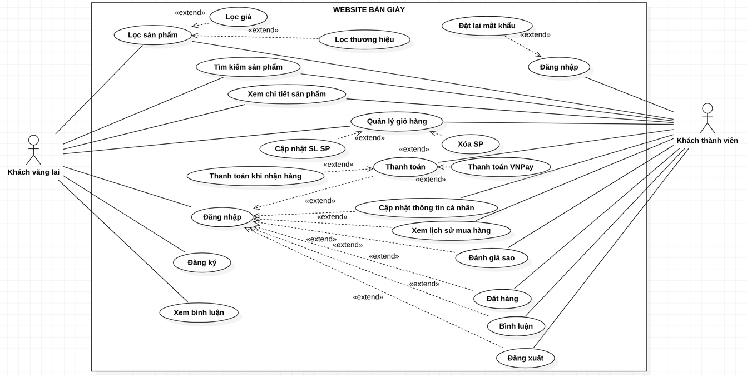

Hình 2. 2: Tổng quát Usecase khách hàng

1. **Usecase người quản trị**

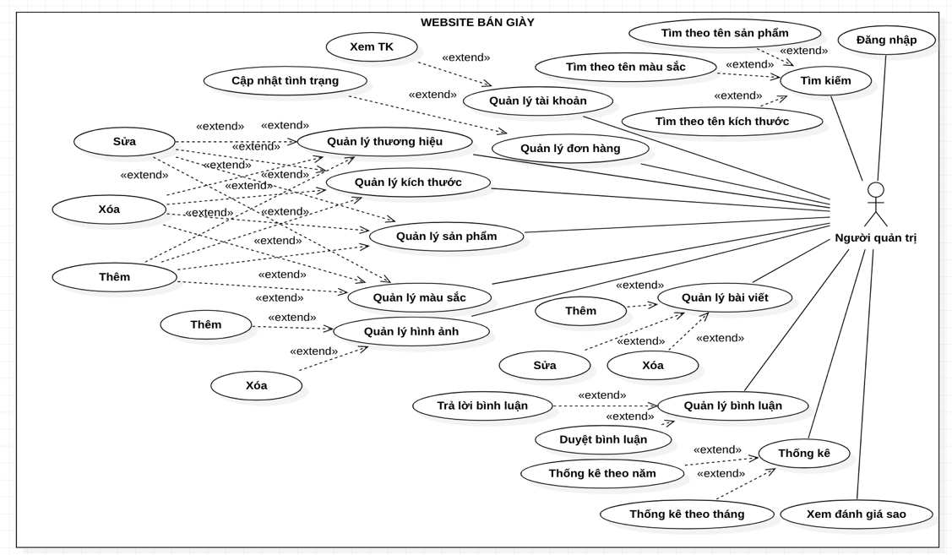

Hình 2. 3:Tổng quát Usecase người quản trị

1. **Mô hình Usecase chi tiết**
2. *Usecase đăng ký*

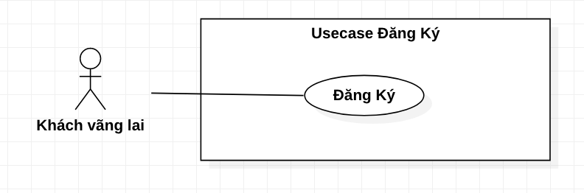

Hình 2. 4: Usecase đăng ký

|  |  |
| --- | --- |
| USECASE_ID | UC_KhachVangLai_DangKy |
| Tác nhân | Khách vãng lai |
| Tóm tắt | Usecase này cho phép khách hàng đăng ký tài khoản để mua hàng. |
| Điều kiện tiên quyết | Khách hàng chưa có tài khoản. |
| Kịch bản chính | -Điền các thông tin như: tên tài khoản, mật khẩu, họ tên, ngày sinh, giới tính, số điện thoại, địa chỉ, email, ảnh đại diện (nếu cần).  -Nhấn đăng ký. |
| Kịch bản phụ | -Tài khoản khách vãng lai nhập đã tồn tại yêu cầu nhập lại.  -Khách vãng lai nhập lại mật khẩu không trùng khớp với textbox mật khẩu bên trên. |
| Kết quả | -Hệ thống đăng nhập vào trang chủ website sau khi đăng ký thành công. |

Bảng 2. 1: Đặc tả UC đăng ký

1. *Usecase đăng nhập*

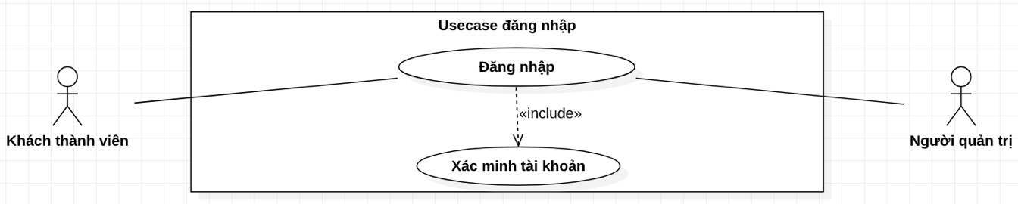

Hình 2. 5: Usecase đăng nhập

|  |  |
| --- | --- |
| USECASE_ID | UC_KhachVangLai_NguoiQuanTri_DangNhap |
| Tác nhân | Khách thành viên, người quản trị |
| Tóm tắt | Usecase này cho phép khách hàng, người quản trị đăng nhập tài khoản đã có. |
| Điều kiện tiên quyết | Khách hàng và người quản trị đã có tài khoản. |
| Kịch bản chính | - Điền tài khoản.  - Điền mật khẩu.  - Nhấn đăng nhập.  - Hệ thống xác minh tài khoản đang đăng nhập. |
| Kịch bản phụ | - Khách hàng bỏ trống tài khoản hoặc mật khẩu.  - Khách hàng nhập sai tài khoản hoặc mật khẩu. |
| Kết quả | -Hệ thống đăng nhập vào trang chủ website sau khi đăng ký thành công (khách hàng).  -Hệ thống đăng nhập vào trang quản trị (người quản trị). |

Bảng 2. 2: Đặc tả đăng nhập

1. *Usecase lọc sản phẩm*

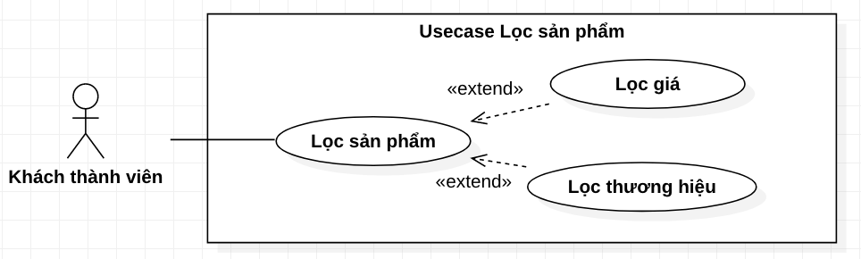

Hình 2. 6: Usecase lọc sản phẩm

|  |  |
| --- | --- |
| USECASE_ID | UC_KhachVangLai_LocSP |
| Tác nhân | Khách thành viên, khách vãng lai |
| Tóm tắt | Usecase này cho phép khách hàng lọc thương hiệu và giá sản phẩm. |
| Điều kiện tiên quyết | Không có. |
| Kịch bản chính | -Nhấp chọn vào checkbox thương hiệu hoặc kéo thanh giá. |
| Kịch bản phụ | - Khách hàng chọn vào thương hiệu không có sản phẩm kết quả trả về “Không tìm thấy sản phẩm!”. |
| Kết quả | -Hệ thống trả về tất cả các sản phẩm đã chọn checkbox hoặc trả về tất cả sản phẩm trong khoảng giá đã chọn ở thanh kéo. |

Bảng 2. 3: Đặc tả lọc sản phẩm

1. *Usecase tìm kiếm sản phẩm*

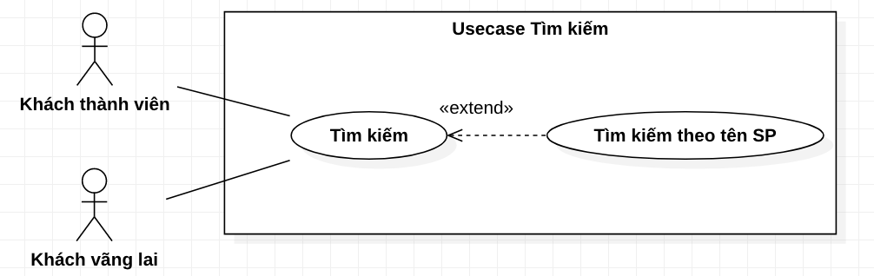

Hình 2. 7: Usecase tìm kiếm sản phẩm

|  |  |
| --- | --- |
| USECASE | UC_TimKiemSP |
| Tác nhân | Khách vãng lai, khách thành viên. |
| Tóm tắt | -Usecase cho phép khách hàng, admin tìm kiếm sản phẩm qua tên sản phẩm. |
| Điều kiện tiên quyết |  |
| Kịch bản chính | -Nhấn vào thanh tìm kiếm và nhập tên sản phẩm.  -Nhấn nút tìm kiếm. |
| Kịch bản phụ | Không tìm được vì tên sản phẩm không tồn tại trong danh sách sản phẩm. |
| Kết quả | -Hệ thống trả về danh sách sản phẩm có trong từ khóa tìm kiếm. |

Bảng 2. 4: Đặc tả tìm kiếm sản phẩm

1. *Usecase xem chi tiết sản phẩm*

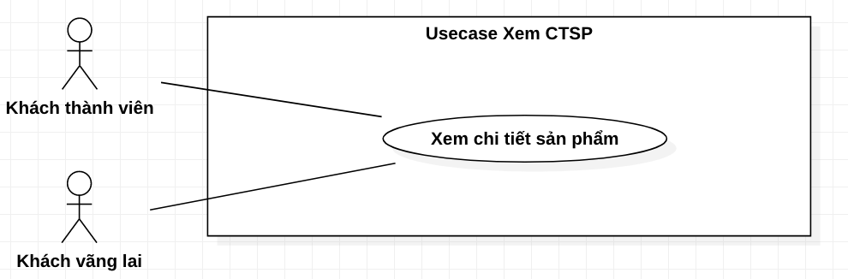

Hình 2. 8: Usecase xem chi tiết sản phẩm

|  |  |
| --- | --- |
| USECASE | UC_XemCTSP |
| Tác nhân | Khách vãng lai, khách thành viên |
| Tóm tắt | Usecase cho phép khách hàng xem chi tiết một sản phẩm cụ thể đã chọn. |
| Điều kiện tiên quyết |  |
| Kịch bản chính | -Nhấp vào sản phẩm trên danh sách sản phẩm.  -Hệ thống hiển thị thông tin chi tiết sản phẩm bao gồm kích thước, màu sắc, số sao được đánh giá và bình luận về sản phẩm. |
| Kịch bản phụ |  |
| Kết quả | -Khách hàng xem được chi tiết sản phẩm. |

Bảng 2. 5: Đặc tả xem chi tiết sản phẩm

1. *Usecase quản lý giỏ hàng*

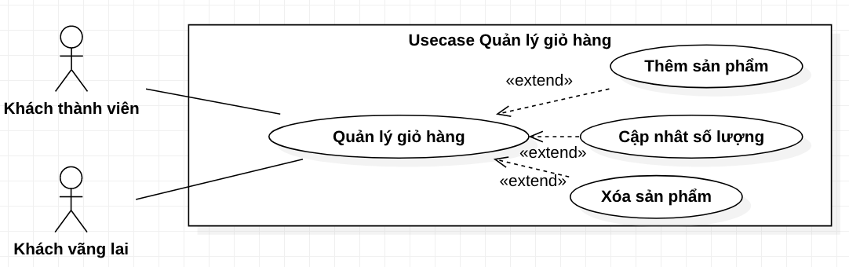

Hình 2. 9: Usecase quản lý giỏ hàng

|  |  |
| --- | --- |
| USECASE | UC_QLGioHang |
| Tác nhân | Khách thành viên, khách vãng lai. |
| Tóm tắt | Usecase cho phép khách hàng thêm, cập nhật, xóa sản phẩm trong giỏ hàng. |
| Điều kiện tiên quyết |  |
| Kịch bản chính | -Khách hàng chọn thêm vào giỏ hàng ở trang chi tiết sản phẩm.  -Hệ thống hiển thị thông báo thêm vào giỏ hàng thành công.  - Chọn vào giỏ hàng để xem, cập nhật, xóa sản phẩm trong giỏ hàng (nếu cần). |
| Kịch bản phụ | -Thêm sản phẩm vào giỏ hàng thất bại khi chưa chọn màu sắc, kích thước, không còn sản phẩm. |
| Kết quả | -Khách hàng xem, thêm, cập nhật, xóa trong giỏ hàng. |

Bảng 2. 6: Đặc tả quản lý giỏ hàng

1. *Usecase thanh toán*

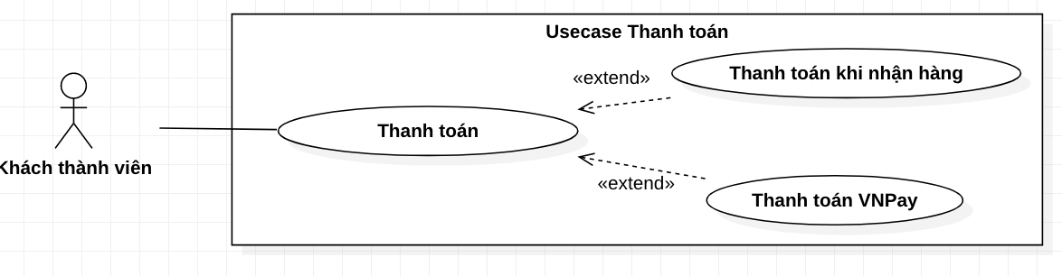

Hình 2. 10: Usecase thanh toán

|  |  |
| --- | --- |
| USECASE | UC_ ThanhToan |
| Tác nhân | Khách thành viên. |
| Tóm tắt | Usecase cho phép khách hàng thanh toán bằng tiền mặt khi nhận hàng hoặc thanh toán bằng VNPay. |
| Điều kiện tiên quyết | Khách hàng đã đăng nhập. |
| Kịch bản chính | -Chọn hình thức thanh toán trong giỏ hàng.  -Chọn thanh toán (nếu chọn thanh toán khi nhận hàng).  -Hệ thống trả về trong chủ khi mua hàng thành công.  -Chọn thanh toán bằng VNPay  -Hệ thống trả về giao diện VNPay điền thông tin.  -Chọn thanh toán. |
| Kịch bản phụ | - Thanh toán thất bại khi khách hàng điền thiếu thông tin như: họ tên, địa chỉ, số điện thoại. |
| Kết quả | -Hệ thống trả về trang chủ khi thanh toán thành công. |

Bảng 2. 7: Đặc tả thanh toán

1. *Usecase cập nhật thông tin*

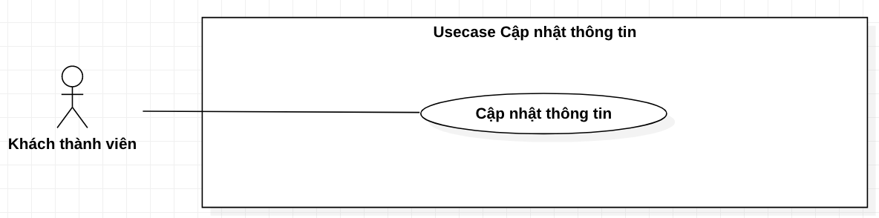

Hình 2. 11: Usecase cập nhật thông tin

|  |  |
| --- | --- |
| USECASE | UC_ CapNhatThongTin |
| Tác nhân | Khách thành viên. |
| Tóm tắt | Usecase cho phép khách hàng cập nhật thông tin cá nhân. |
| Điều kiện tiên quyết | -Đã có tài khoản và đã đăng nhập. |
| Kịch bản chính | -Khách hàng nhấn tên đăng nhập.  -Chọn phần thông tin cá nhân.  -Cập nhật thông tin cần thiết.  -Nhấn nút “Lưu”. |
| Kịch bản phụ | -Không |
| Kết quả | -Hệ thống cập nhật thông tin cá nhân thành công. |

Bảng 2. 8: Đặc tả cập nhật thông tin

1. *Usecase xem lịch sử đơn hàng*

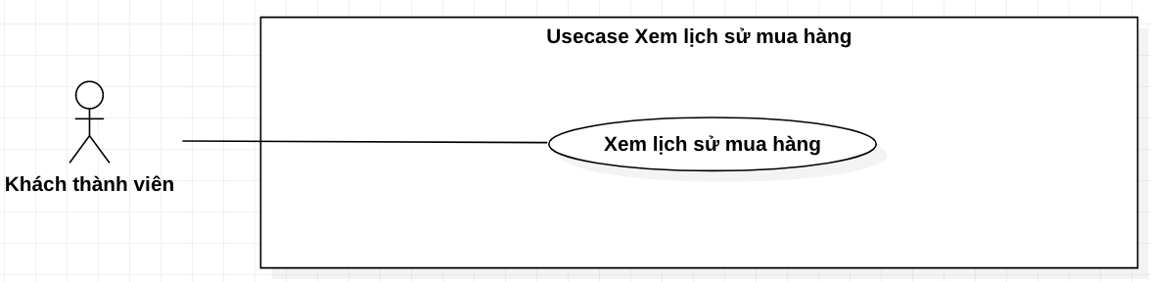

Hình 2. 12: Usecase xem lịch sử mua hàng

|  |  |
| --- | --- |
| USECASE | UC_XemLichSuMuaHang |
| Tác nhân | Khách thành viên |
| Tóm tắt | Usecase cho phép khách hàng kiểm tra thông tin cá nhân và thông tin sản phẩm đã đặt. |
| Điều kiện tiên quyết | -Đã đặt hàng. |
| Kịch bản chính | -Khách hàng chọn tên tài khoản.  -Chọn Lịch sử mua hàng.  -Hệ thống hiển thị danh sách đơn hàng đã đặt.  -Chọn vào mã đơn hàng hệ thống hiển thị thông tin chi tiết đặt hàng. |
| Kịch bản phụ | -Không. |
| Kết quả | -Hệ thống hiển thị danh sách và thông tin đơn hàng. |

Bảng 2. 9: Đặc tả xem lịch sử mua hàng

1. *Usecase đánh giá sao*

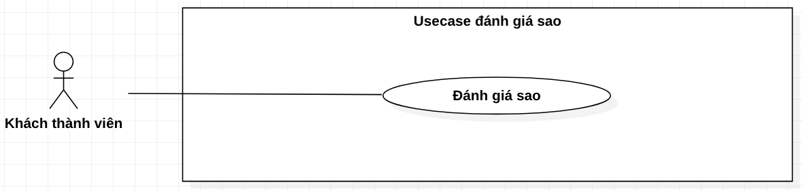

Hình 2. 13: Usecase đánh giá sao

|  |  |
| --- | --- |
| USECASE | UC_DanhGiaSao |
| Tác nhân | Khách thành viên |
| Tóm tắt | Usecase cho phép khách hàng đánh giá sao sau khi nhận hàng. |
| Điều kiện tiên quyết | -Khách hàng đã mua sản phẩm cà trạng thái đã giao. |
| Kịch bản chính | -Chọn phần đánh giá trong chi tiết sản phẩm.  -Nhấn vào số sao muốn đánh giá.  -Hệ thống hiển thị thông báo gửi số sao thành công. |
| Kịch bản phụ | -Đánh giá thất bại khi khách hàng chưa mua sản phẩm hoặc chưa đăng nhập. |
| Kết quả | Khách hàng gửi số sao thành công. |

Bảng 2. 10: Đặc tả đánh giá sao

1. *Usecase bình luận*

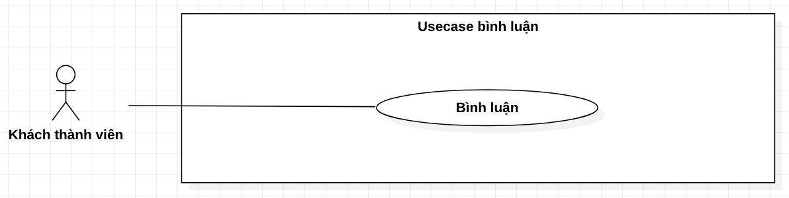

Hình 2. 14: Usecase bình luận

|  |  |
| --- | --- |
| USECASE_ID | UC_BinhLuan |
| Tác nhân | Khách thành viên |
| Tóm tắt | Usecase này cho phép khách hàng bình luận sản phẩm. |
| Điều kiện tiên quyết | -Khách hàng đã mua sản phẩm hoặc đã đăng nhập. |
| Kịch bản chính | - Chọn phần đánh giá trong chi tiết sản phẩm.  -Nhập nội dung bình luận vào texterea.  -Nhấn gửi bình luận.  -Hệ thống hiển thị thống báo thành công. |
| Kịch bản phụ | -Gửi bình luận thất bại khi khách hàng chưa đăng nhập hoặc chưa mua sản phẩm.  -Người dùng để trống textearea và nhấn gửi bình luận. |
| Kết qủa | -Khách hàng gửi bình luận thành công. |

Bảng 2. 11: Đặc tả bình luận

1. *Usecase đăng xuẩt*

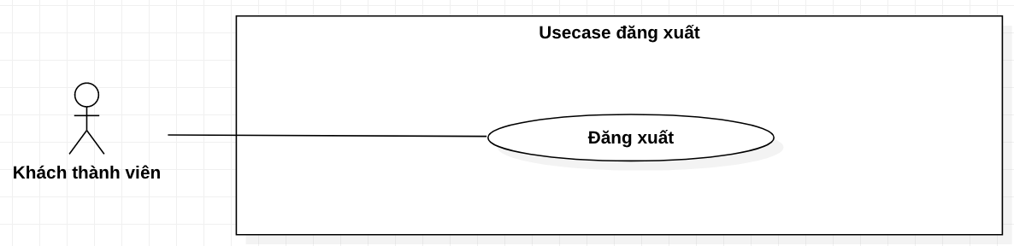

Hình 2. 15: Usecase đăng xuất

|  |  |
| --- | --- |
| USECASE_ID | UC_ĐangXuat |
| Tác nhân | Khách thành viên |
| Tóm tắt | Usecase này cho phép khách hàng đăng xuất khỏi hệ thống. |
| Điều kiện tiên quyết | -Khách hàng đã có tài khoản. |
| Kịch bản chính | -Chọn vào tên tài khoản.  -Chọn Đăng xuất.  -Hệ thống trả về trang chủ |
| Kịch bản phụ | -Không. |
| Kết quả | -Người dùng đăng xuất khỏi hệ thống website. |

Bảng 2. 12: Đặc tả đăng xuất

1. *Usecase tìm kiếm cho người quản trị*

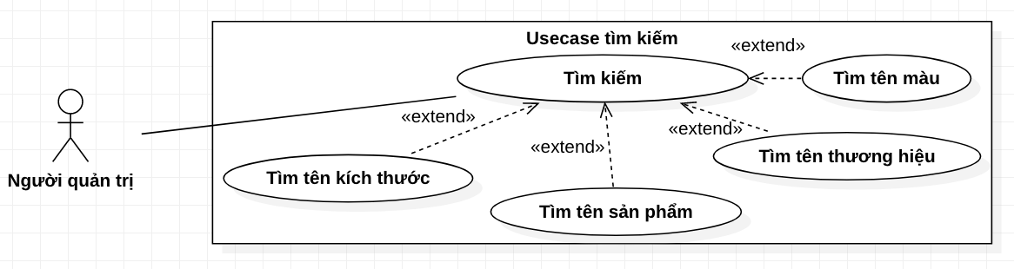

Hình 2. 16: Usecase tìm kiếm

|  |  |
| --- | --- |
| USECASE_ID | UC_TimKiemSanPham |
| Tác nhân | Người quản trị |
| Tóm tắt | Usecase này cho người quản trị tìm kiếm sản phẩm, kích thước, màu thheo tên. |
| Điều kiện tiên quyết | Người quản trị đã đăng nhập. |
| Kịch bản chính | -Chọn vào ô tìm kiếm của mỗi mục.  -Gõ tên sản phẩm, màu, kích thước cần tìm. |
| Kịch bản phụ | -Tên của sản phẩm, màu sắc, kích thước không tồn tại. |
| Kết quả | -Hệ thống hiển thị kết quả tìm kiếm. |

Bảng 2. 13: Đặc tả tìm kiếm

1. *Usecase quản lý tài khoản*

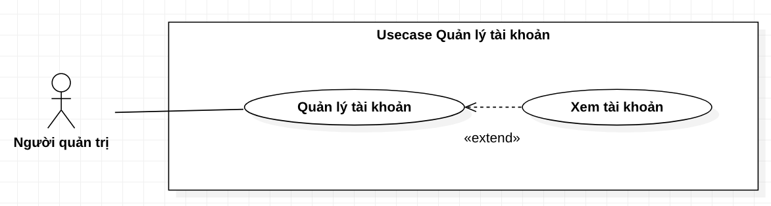

Hình 2. 17: Usecase quản lý tài khoản

|  |  |
| --- | --- |
| USECASE_ID | UC_QuanLyTaiKhoan |
| Tác nhân | Người quản trị |
| Tóm tắt | Usecase này cho phép người quản trị xem tài khoản người dùng. |
| Điều kiện tiên quyết | Người quản trị đã đăng nhập. |
| Kịch bản chính | -Chọn vào Danh sách người dùng.  -Hệ thống hiển thị danh sách người dùng. |
| Kịch bản phụ | -Không |
| Kết quả | -Hệ thống hiển thị trang danh sách người dùng. |

Bảng 2. 14: Đặc tả quản lý tài khoản

1. *Usecase quản lý đơn hàng*

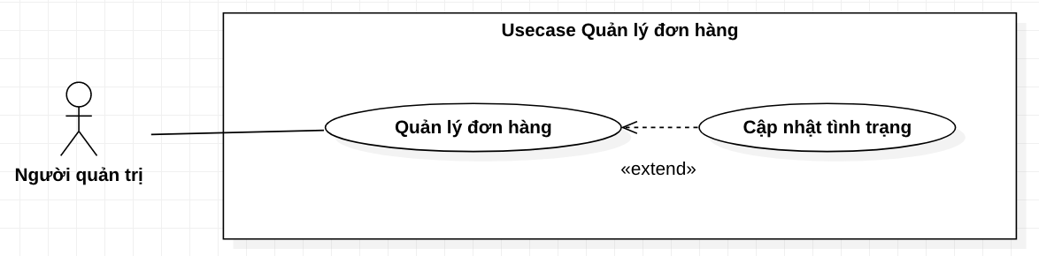

Hình 2. 18: Usecase quản lý đơn hàng

|  |  |
| --- | --- |
| USECASE_ID | UC_QuanLyDonHang |
| Tác nhân | Khách thành viên |
| Tóm tắt | Usecase này cho phép người quản trị xem, cập nhật tình trạng đơn hàng. |
| Điều kiện tiên quyết | Người quản trị đã đăng nhập vào hệ thống. |
| Kịch bản chính | -Nhấn chọn Danh sách đơn hàng.  -Hệ thống hiển thị danh sách đơn hàng.  -Nhấn chọn vào tên khách hàng.  -Hệ thống hiển thị chi tiết đơn hàng.  -Nhấn chọn tình trạng đơn hàng và cập nhật.  -Nhấn Lưu để cập nhật chỉnh sửa. |
| Kịch bản phụ | -Không |
| Kết quả | -Hệ thống trả về trang danh sách đơn hàng. |

Bảng 2. 15: Đặc tả quản lý đơn hàng

1. *Usecase quản lý sản phẩm*

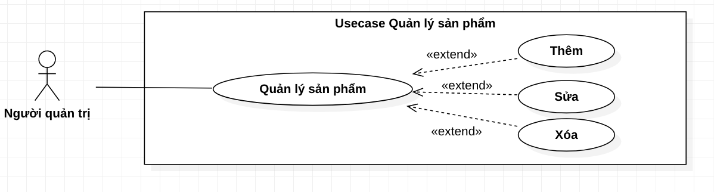

Hình 2. 19: Usecase quản lý sản phẩm

|  |  |
| --- | --- |
| USECASE_ID | UC_QLSanPham_ThemSuaXoa |
| Tác nhân | Người quản trị |
| Tóm tắt | Usecase này cho phép người quản trị xem, thêm, sửa, xóa sản phẩm. |
| Điều kiện tiên quyết | Người quản trị đã đăng nhập vào hệ thống. |
| Kịch bản chính | -Nhấn vào danh sách sản phẩm.  -Hệ thống hiển thị dánh sách sản phẩm.  -Nhấn vào thêm.  -Nhập đầy đủ thông tin của sản phẩm.  -Hệ thống trả về trang danh sách sản phẩm khi thêm thành công.  -Trường hợp người quản trị cần xóa sản phẩm. Nhấn chọn icon thùng rác để xóa. hệ thống thông báo khi xóa thành công.  Trường hợp người quản trị cần chỉnh sửa thông tin sản phẩm. Nhấn chọn vào tên sản phẩm. hệ thống chuyển vào trang chi tiết sản phẩm để cập nhật thông tin người quản trị cần. |
| Kịch bản phụ | -Nếu Admin bỏ xót thông tin trang thêm sản phẩm sẽ tải lại. |
| Kết quả | -Hệ thống hiển thị trang danh sách sản phẩm và thêm, sửa, xóa sản phẩm thành công. |

Bảng 2. 16: Đặc tả quản lý sản phẩm

1. *Usecase quản lý thương hiệu*

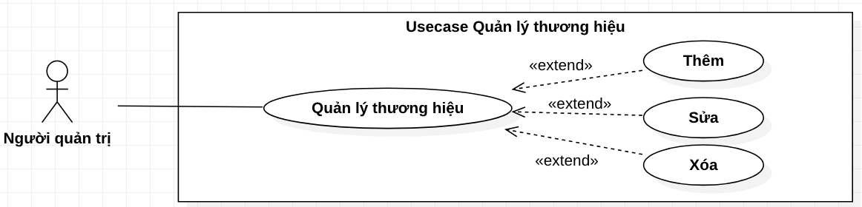

Hình 2. 20: Usecase quản lý thương hiệu

|  |  |
| --- | --- |
| USECASE_ID | UC_QLThuongHieu_ThemSuaXoa |
| Tác nhân | Người quản trị |
| Tóm tắt | Usecase này cho phép người quản trị xem, thêm, sửa, xóa thương hiệu. |
| Điều kiện tiên quyết | Người quản trị đã đăng nhập vào hệ thống. |
| Kịch bản chính | -Nhấn vào danh sách thương hiệu.  -Hệ thống hiển thị dánh sách thương hiệu.  -Nhấn vào thêm.  -Nhập đầy đủ thông tin của thương hiệu.  -Hệ thống trả về trang danh sách thương hiệu khi thêm thành công.  -Trường hợp người quản trị cần xóa thương hiệu. Nhấn chọn icon thùng rác để xóa. hệ thống thông báo khi xóa thành công.  Trường hợp người quản trị cần chỉnh sửa thông tin thương hiệu. Nhấn chọn vào tên thương hiệu. hệ thống chuyển vào trang chi tiết thương hiệu để cập nhật thông tin người quản trị cần. |
| Kịch bản phụ | -Nếu Admin bỏ xót thông tin trang thêm thương hiệu sẽ tải lại. |
| Kết quả | -Hệ thống hiển thị trang danh sách thương hiệu và thêm, sửa, xóa thương hiệu thành công. |

Bảng 2. 17: Đặc tả quản lý thương hiệu

1. *Usecase quản lý màu sắc*

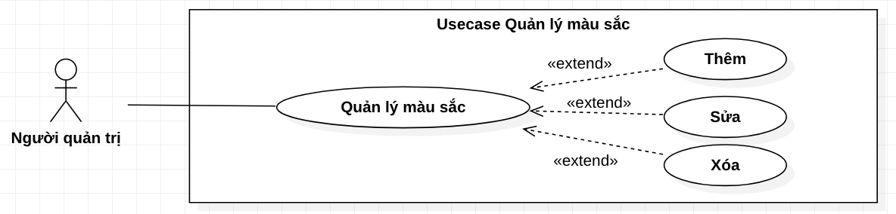

Hình 2. 21: Usecase quản lý màu sắc

|  |  |
| --- | --- |
| USECASE_ID | UC_QLMauSac_ThemSuaXoa |
| Tác nhân | Người quản trị |
| Tóm tắt | Usecase này cho phép người quản trị xem, thêm, sửa, xóa màu sắc. |
| Điều kiện tiên quyết | Người quản trị đã đăng nhập vào hệ thống. |
| Kịch bản chính | -Nhấn vào danh sách màu sắc.  -Hệ thống hiển thị dánh sách màu sắc.  -Nhấn vào thêm.  -Nhập đầy đủ thông tin của màu sắc.  -Hệ thống trả về trang danh sách màu sắc khi thêm thành công.  -Trường hợp người quản trị cần xóa màu sắc. Nhấn chọn icon thùng rác để xóa. hệ thống thông báo khi xóa thành công.  Trường hợp người quản trị cần chỉnh sửa thông tin màu sắc. Nhấn chọn vào tên màu sắc. hệ thống chuyển vào trang chi tiết màu sắc để cập nhật thông tin người quản trị cần. |
| Kịch bản phụ | -Nếu Admin bỏ xót thông tin trang thêm màu sắc sẽ tải lại. |
| Kết quả | -Hệ thống hiển thị trang danh sách màu sắc và thêm, sửa, xóa màu sắc thành công. |

Bảng 2. 18: Đặc tả quản lý màu sắc

1. *Usecase quản lý kích thước*

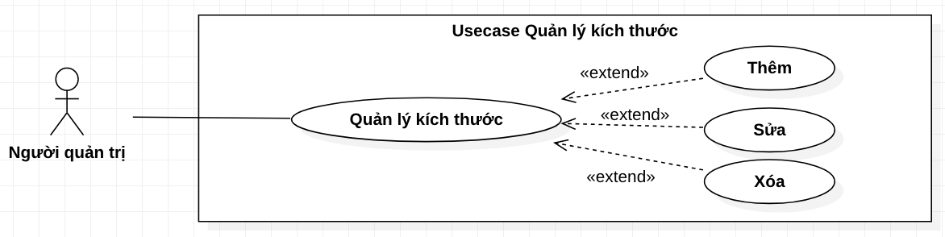

Hình 2. 22: Usecase quản lý kích thước

|  |  |
| --- | --- |
| USECASE_ID | UC_QLKichThuoc_ThemSuaXoa |
| Tác nhân | Người quản trị |
| Tóm tắt | Usecase này cho phép người quản trị xem, thêm, sửa, xóa kích thước. |
| Điều kiện tiên quyết | Người quản trị đã đăng nhập vào hệ thống. |
| Kịch bản chính | -Nhấn vào danh sách kích thước.  -Hệ thống hiển thị dánh sách kích thước.  -Nhấn vào thêm.  -Nhập đầy đủ thông tin của kích thước.  -Hệ thống trả về trang danh sách kích thước khi thêm thành công.  -Trường hợp người quản trị cần xóa kích thước. Nhấn chọn icon thùng rác để xóa. hệ thống thông báo khi xóa thành công.  Trường hợp người quản trị cần chỉnh sửa thông tin kích thước. Nhấn chọn vào tên kích thước. hệ thống chuyển vào trang chi tiết kích thước để cập nhật thông tin người quản trị cần. |
| Kịch bản phụ | -Nếu Admin bỏ xót thông tin trang thêm kích thước sẽ tải lại. |
| Kết quả | -Hệ thống hiển thị trang danh sách kích thước và thêm, sửa, xóa kích thước thành công. |

Bảng 2. 19: Đặc tả quản lý kích thước

1. *Usecase quản lý hình ảnh*

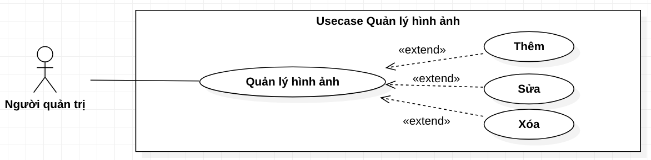

Hình 2. 23: Usecase quản lý hình ảnh

|  |  |
| --- | --- |
| USECASE_ID | UC_QLHinhAnh_ThemSuaXoa |
| Tác nhân | Người quản trị |
| Tóm tắt | Usecase này cho phép người quản trị xem, thêm, sửa, xóa hình ảnh. |
| Điều kiện tiên quyết | Người quản trị đã đăng nhập vào hệ thống. |
| Kịch bản chính | -Nhấn vào danh sách hình ảnh.  -Hệ thống hiển thị dánh sách hình ảnh.  -Nhấn vào thêm.  -Nhập đầy đủ thông tin của hình ảnh.  -Hệ thống trả về trang danh sách hình ảnh khi thêm thành công.  -Trường hợp người quản trị cần xóa hình ảnh. Nhấn chọn icon thùng rác để xóa. hệ thống thông báo khi xóa thành công.  Trường hợp người quản trị cần chỉnh sửa thông tin hình ảnh. Nhấn chọn vào tên hình ảnh. hệ thống chuyển vào trang chi tiết hình ảnh để cập nhật thông tin người quản trị cần. |
| Kịch bản phụ | -Nếu Admin bỏ xót thông tin trang thêm hình ảnh sẽ tải lại. |
| Kết quả | -Hệ thống hiển thị trang danh sách hình ảnh và thêm, sửa, xóa hình ảnh thành công. |

Bảng 2. 20: Đặc tả quản lý hình ảnh

1. *Usecase quản lý bài viết*

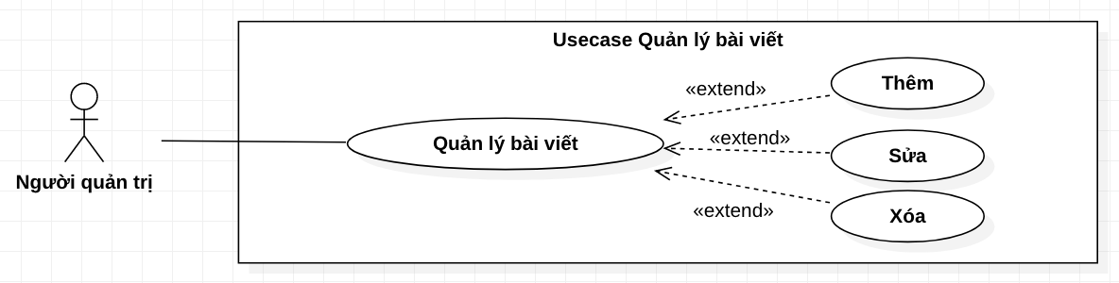

Hình 2. 24: Usecase quản lý bài viết

|  |  |
| --- | --- |
| USECASE_ID | UC_QLBaiViet_ThemSuaXoa |
| Tác nhân | Người quản trị |
| Tóm tắt | Usecase này cho phép người quản trị xem, thêm, sửa, xóa bài viết. |
| Điều kiện tiên quyết | Người quản trị đã đăng nhập vào hệ thống. |
| Kịch bản chính | -Nhấn vào danh sách bài viết.  -Hệ thống hiển thị dánh sách bài viết.  -Nhấn vào thêm.  -Nhập đầy đủ thông tin của bài viết.  -Hệ thống trả về trang danh sách bài viết khi thêm thành công.  -Trường hợp người quản trị cần xóa hình ảnh. Nhấn chọn icon thùng rác để xóa. hệ thống thông báo khi xóa thành công.  Trường hợp người quản trị cần chỉnh sửa thông tin bài viết. Nhấn chọn vào tên hình ảnh. hệ thống chuyển vào trang chi tiết bài viết để cập nhật thông tin người quản trị cần. |
| Kịch bản phụ | -Nếu Admin bỏ xót thông tin trang thêm bài viết sẽ tải lại. |
| Kết quả | -Hệ thống hiển thị trang danh sách bài viết và thêm, sửa, xóa bài viết thành công. |

Bảng 2. 21: Đặc tả quản lý bài viết

1. *Usecase quản lý bình luận*

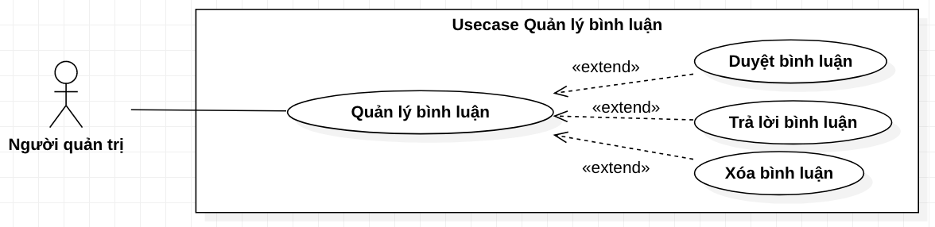

Hình 2. 25: Usecase quản lý bình luận

|  |  |
| --- | --- |
| USECASE_ID | UC_QLBinhLuan_TraLoiDuyetXoa |
| Tác nhân | Người quản trị |
| Tóm tắt | Usecase này cho phép người quản trị xem, trả lời, duyệt, xóa bình luận. |
| Điều kiện tiên quyết | Người quản trị đã đăng nhập vào hệ thống. |
| Kịch bản chính | -Nhấn vào danh sách bình luận.  -Hệ thống hiển thị dánh sách bình luận.  -Nhấn vào nút duyệt hoặc chưa duyệt.  -Để hiển thị hoặc ẩn bình luận trên trang người duyệt.  -Trường hợp người quản trị cần trả lời bình luận. Nhập nội dung vào texterea sau đó nhấn Trả lời bình luận.  Trường hợp người quản trị cần xóa bình luận. Nhấn vào icon thùng rác. |
| Kịch bản phụ | -Không. |
| Kết quả | -Hệ thống hiển thị trang danh sách bình luận và trả lời, duyệt, xóa bình luận thành công. |

Bảng 2. 22: Đặc tả quản lý bình luận

1. *Usecase xem đánh giá sao*

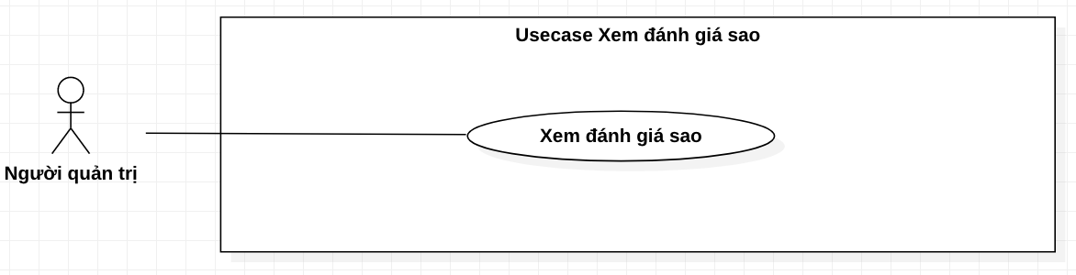

Hình 2. 26: Usecase đánh giá sao

|  |  |
| --- | --- |
| USECASE_ID | UC_XemDanhGiaSao |
| Tác nhân | Admin |
| Tóm tắt | Usecase này cho phép người quản trị xem lượt đánh giá sao của người dùng. |
| Điều kiện tiên quyết | Người quản trị đã đăng nhập vào hệ thống. |
| Kịch bản chính | -Nhấn vào danh sách đánh giá.  -Hệ thống hiển thị danh sách tên sản phẩm và số sao đã đánh giá. |
| Kịch bản phụ | -Không |
| Kết quả | -Hệ thống hiển thị trang danh sách đánh giá sao. |

Bảng 2. 23: Đặc tả đánh giá sao

1. *Usecase thống kê*

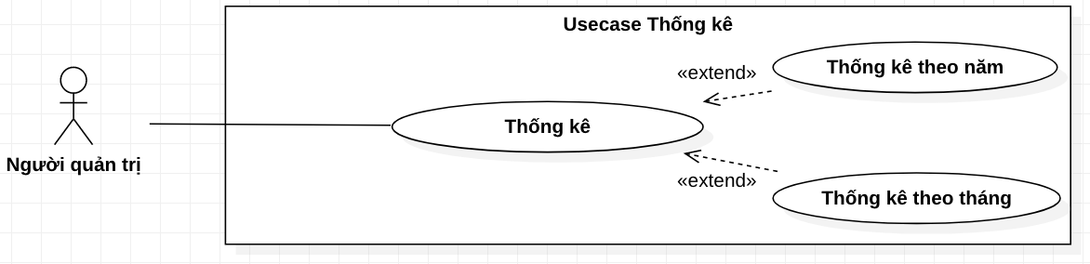

Hình 2. 27: Usecase thống kê

|  |  |
| --- | --- |
| USECASE_ID | UC_ThongKe |
| Tác nhân | Người quản trị |
| Tóm tắt | Usecase này cho phép người quản trị thống kê doanh thu theo tháng, theo năm. |
| Điều kiện tiên quyết | Người quản trị đã đăng nhập vào hệ thống. |
| Kịch bản chính | -Nhấn vào Thống kê.  -Hệ thống hiển thị thống kê theo tháng, theo năm. |
| Kịch bản phụ | -Không. |
| Kết quả | -Người quản trị xem được thống kê doanh thu của tháng, của năm. |

Bảng 2. 24: Đặc tả thống kê

1. **Cơ sở dữ liệu**
2. **Danh sách các bảng**
3. *Bảng table_user (Bảng thông tin người dùng)*

|  |  |  |  |
| --- | --- | --- | --- |
| Trường | Kiểu dữ liệu | Ràng buộc | Ghi chú |
| id | bigInt(20) | Khóa chính | Mã người dùng |
| id_role | bigInt(20) | Khóa ngoại | Mã vai trò |
| name | Varchar(255) |  | Tên người dùng |
| gender | Int(1) |  | Giới tính |
| birthday | Date() |  | Ngày sinh |
| email | Varchar(255) |  | Email |
| phone | Varchar(11) |  | Điện thoại |
| address | Varchar(255) |  | Địa chỉ |
| avatar | Varchar(255) |  | Ảnh đại diện |
| username | Varchar(255) |  | Tên đăng nhập |
| password | Varchar(255) |  | Mật khẩu |

Bảng 2. 25: Bảng thông tin người dùng

1. *Bảng table_role (Bảng vai trò người quản trị / người dùng)*

|  |  |  |  |
| --- | --- | --- | --- |
| Trường | Kiểu dữ liệu | Ràng buộc | Ghi chú |
| id | bigInt(20) | Khóa chính | Mã vai trò |
| name | Varchar(255) |  | Tên vai trò |

Bảng 2. 26: Bảng vai trò

1. *Bảng table_product (Bảng sản phẩm)*

|  |  |  |  |
| --- | --- | --- | --- |
| Trường | Kiểu dữ liệu | Ràng buộc | Ghi chú |
| id | bigInt(20) | Khóa chính | Mã sản phẩm |
| id_brand | bigInt(20) | Khóa ngoại | Mã thương hiệu |
| id_type | bigInt(20) | Khóa ngoại | Mã loại |
| code | Varchar(10) |  | Mã sản phẩm |
| name | Varchar(255) |  | Tên sản phẩm |
| content | Mediumtext |  | Nội dung |
| photo | Varchar(255) |  | Ảnh |
| price_regular | Double |  | Giá thường |
| sale_price | Double |  | Giá giảm |
| view | Int(11) |  | Lượt xem |

Bảng 2. 27: Bảng sản phẩm

1. *Bảng table_product_brand (Bảng thương hiệu sản phẩm)*

|  |  |  |  |
| --- | --- | --- | --- |
| Trường | Kiểu dữ liệu | Ràng buộc | Ghi chú |
| id | bigInt(20) | Khóa chính | Mã thương hiệu |
| name | Varchar(255) |  | Tên thương hiệu |

Bảng 2. 28: Bảng thương hiệu

1. *Bảng table_product_type (Bảng loại sản phẩm)*

|  |  |  |  |
| --- | --- | --- | --- |
| Trường | Kiểu dữ liệu | Ràng buộc | Ghi chú |
| id | bigInt(20) | Khóa chính | Mã loại |
| name | Varchar(255) |  | Tên loại |

Bảng 2. 29: Bảng loại sản phẩm

1. *Bảng table_size (Bảng kích thước sản phẩm)*

|  |  |  |  |
| --- | --- | --- | --- |
| Trường | Kiểu dữ liệu | Ràng buộc | Ghi chú |
| id | bigInt(20) | Khóa chính | Mã kích thước |
| name | Varchar(255) |  | Tên kích thước |

Bảng 2. 30: Bảng kích thước

1. *Bảng table_color (Bảng màu sắc)*

|  |  |  |  |
| --- | --- | --- | --- |
| Trường | Kiểu dữ liệu | Ràng buộc | Ghi chú |
| id | bigInt(20) | Khóa chính | Mã màu sắc |
| name | Varchar(255) |  | Tên màu sắc |

Bảng 2. 31: Bảng màu sắc

1. *Bảng table_album (Bảng thư viện ảnh)*

|  |  |  |  |
| --- | --- | --- | --- |
| Trường | Kiểu dữ liệu | Ràng buộc | Ghi chú |
| id | bigInt(20) | Khóa chính | Mã bộ sưu tập |
| Id_product | bigInt(20) | Khóa ngoại | Mã ảnh sản phẩm |
| Photo | Varchar(255) |  | Hình ảnh |

Bảng 2. 32: Bảng thư viện ảnh

1. *Bảng table_article (Bản tin tức)*

|  |  |  |  |
| --- | --- | --- | --- |
| Trường | Kiểu dữ liệu | Ràng buộc | Ghi chú |
| id | bigInt(20) | Khóa chính | Mã tin tức |
| name | Varchar(255) |  | Tên tin tức |
| content | Varchar(255) |  | Nội dung |
| photo | Varchar(255) |  | Hình ảnh |
| type | Varchar(255) |  | Loại tin tức |
| view | Int(11) |  | Lượt xem |

Bảng 2. 33: Bảng tin tức

1. *Bảng table_comment (Bảng bình luận)*

|  |  |  |  |
| --- | --- | --- | --- |
| Trường | Kiểu dữ liệu | Ràng buộc | Ghi chú |
| id | bigInt(20) | Khóa chính | Mã bình luận |
| id_user | bigInt(20) | Khóa ngoại | Mã người dùng |
| id_product | bigInt(20) | Khóa ngoại | Mã sản phẩm |
| content | Varchar(255) |  | Nội dung |
| avatar | Varchar(255) |  | Ảnh đại diện |
| content_parent_comment | Int(11) |  | Bình luận con |
| status | Tinyint(1) |  | Trạng thái |

Bảng 2. 34: Bảng bình luận

1. *Bảng table_photo (Bảng hình ảnh)*

|  |  |  |  |
| --- | --- | --- | --- |
| Trường | Kiểu dữ liệu | Ràng buộc | Ghi chú |
| id | bigInt(20) | Khóa chính | Mã hình ảnh |
| name | Varchar(255) |  | Tên hình ảnh |
| photo | Varchar(255) |  | Hình ảnh |
| link | Varchar(255) |  | Đường dẫn hình ảnh |
| type | Varchar(255) |  | Loại ảnh |

Bảng 2. 35: Bảng hình ảnh

1. *Bảng table_order (Bảng hóa đơn)*

|  |  |  |  |
| --- | --- | --- | --- |
| Trường | Kiểu dữ liệu | Ràng buộc | Ghi chú |
| id | bigInt(20) | Khóa chính | Mã hóa đơn |
| code | Varchar(255) |  | Mã hóa đơn |
| id_user | bigInt(20) | Khóa ngoại | Mã người dùng |
| fullname | Varchar(255) |  | Họ tên |
| email | Varchar(100) |  | Email |
| phone | Varchar(11) |  | Điện thoại |
| address | Varchar(255) |  | Địa chỉ |
| content | Text |  | Nội dung |
| payment | Varchar(255) |  | Hình thức thanh toán |
| status | Varchar(255) |  | Trạng thái |
| total_price | Double |  | Tổng tiền |

Bảng 2. 36: Bảng hóa đơn

1. *Bảng table_order_detail (Bảng chi tiết hóa đơn)*

|  |  |  |  |
| --- | --- | --- | --- |
| Trường | Kiểu dữ liệu | Ràng buộc | Ghi chú |
| id | bigInt(20) | Khóa chính | Mã chi tiết hóa đơn |
| id_order | bigInt(20) | Khóa ngoại | Mã hóa đơn |
| id_product | bigInt(20) | Khóa ngoại | Mã sản phẩm |
| id_color | bigInt(20) | Khóa ngoại | Mã màu |
| id_size | bigInt(20) | Khóa ngoại | Mã kích thước |
| id_user | bigInt(20) | Khóa ngoại | Mã người dùng |
| name_product | Varchar(255) |  | Tên sản phẩm |
| photo_product | Varchar(255) |  | Ảnh sản phẩm |
| price | Double |  | Giá sản phẩm |
| quantity | Int(11) |  | Số lượng |

Bảng 2. 37: Bảng chi tiết hóa đơn

1. *Bảng table_rating (Bảng đánh giá sao)*

|  |  |  |  |
| --- | --- | --- | --- |
| Trường | Kiểu dữ liệu | Ràng buộc | Ghi chú |
| id | bigInt(20) | Khóa chính | Mã đánh giá |
| id_user | bigInt(20) | Khoá ngoại | Mã người dùng |
| id_product | bigInt(20) | Khóa ngoại | Mã sản phẩm |
| rating | Int(11) |  | Số sao |

Bảng 2. 38: Bảng đánh giá

1. *Bảng table_variants_pcs (Bảng phụ của sản phẩm, màu sắc, kích thước)*

|  |  |  |  |
| --- | --- | --- | --- |
| Trường | Kiểu dữ liệu | Ràng buộc | Ghi chú |
| id | bigInt(20) | Khóa chính | Mã bảng phụ |
| id_product | bigInt(20) | Khóa ngoại | Mã sản phẩm |
| id_color | bigInt(20) | Khóa ngoại | Mã màu |
| id_size | bigInt(20) | Khóa ngoại | Mã kích thước |
| quantity | Int(11) |  | Số lượng |

Bảng 2. 39: Bảng phụ sản phẩm, màu sắc, kích thước

1. Mô hình vật lý

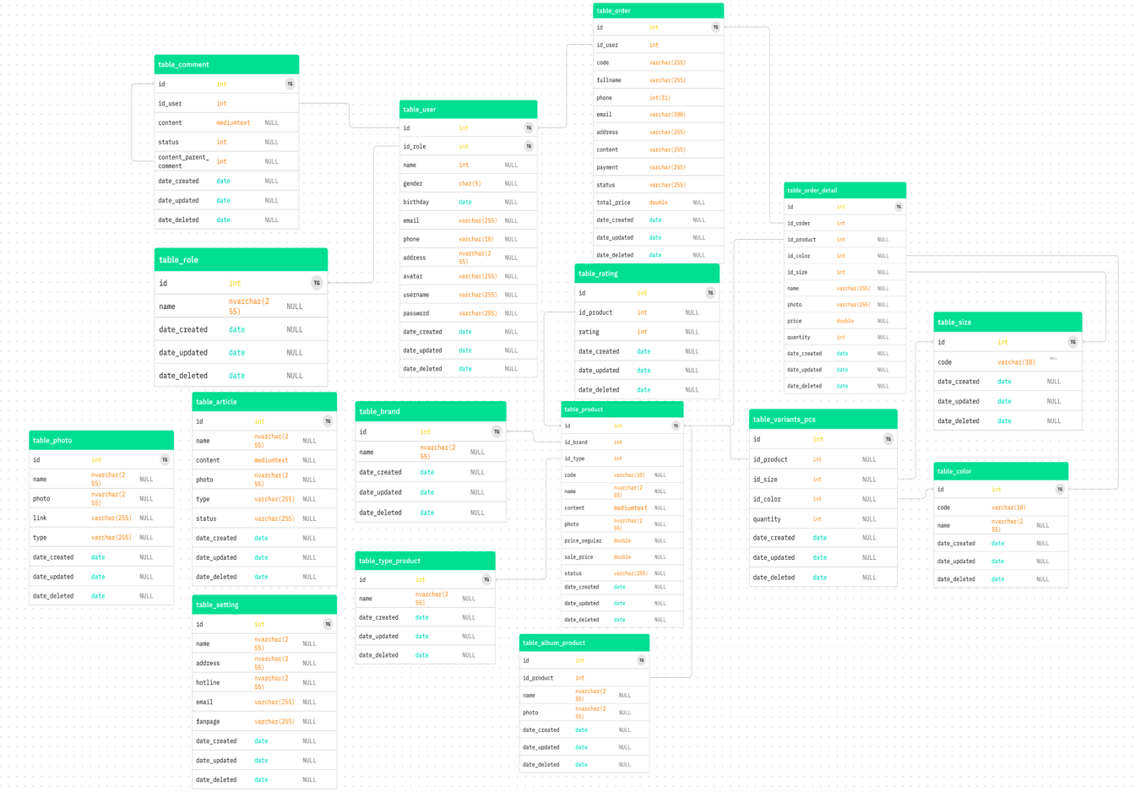

Hình 2. 28: Mô hình vật lý

1. CÀI ĐẶT GIAO DIỆN VÀ CHƯƠNG TRÌNH
2. **Cấu trúc thư mục đồ án**
3. **Thư mục chứa các Route**

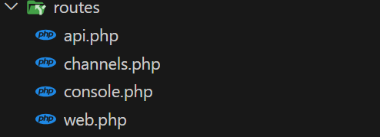

Hình 3. 1: Thư mục chứa các Route

1. **Thư mục chứa Model**

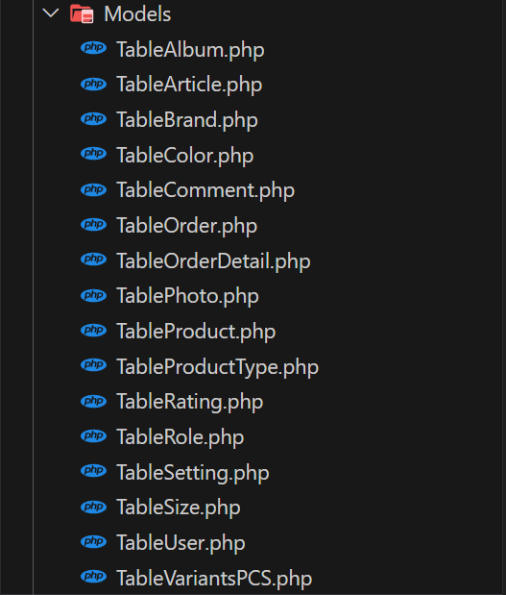

Hình 3. 2: Thư mục chứa Model

1. **Thư mục chứa Controller**

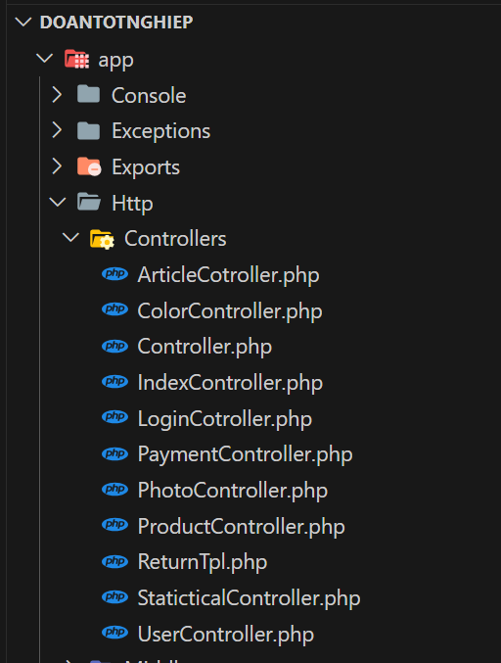

Hình 3. 3: Thư mục chứa Controller

1. **Thư mục chứa View của người quản trị**

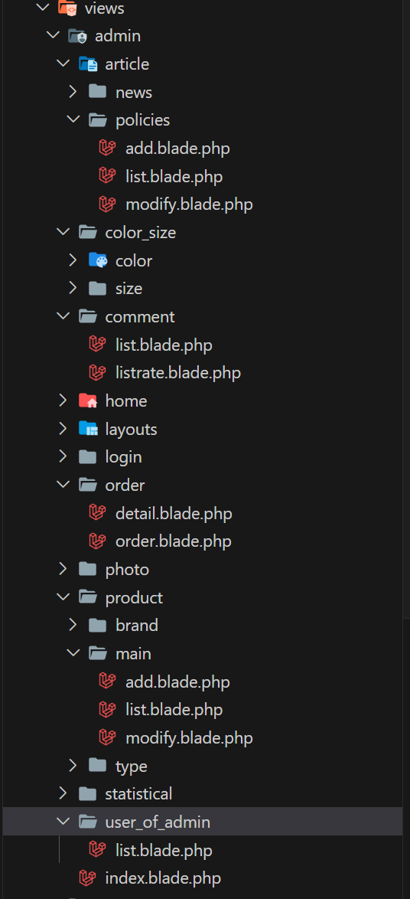

Hình 3. 4: Thư mục chứa View người quản trị

1. **Thư mục chứa View người dùng**

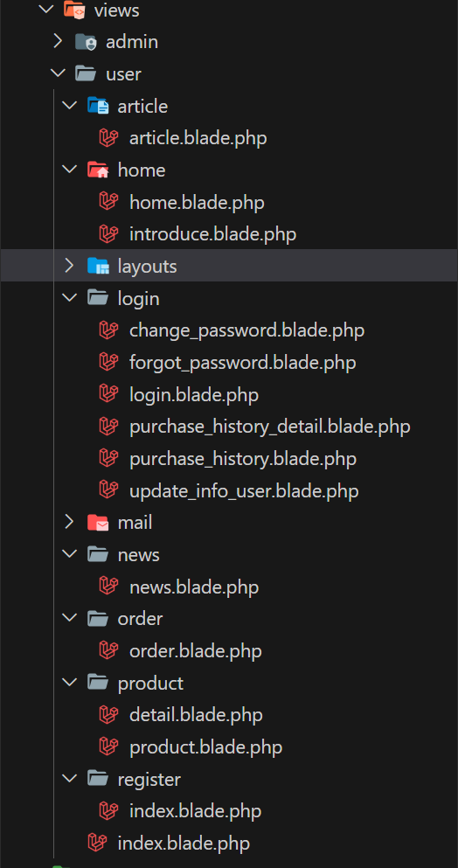

Hình 3. 5: Thư mục chứa View người dùng

1. **Giao diện người quản trị**
2. **Trang đăng nhập**

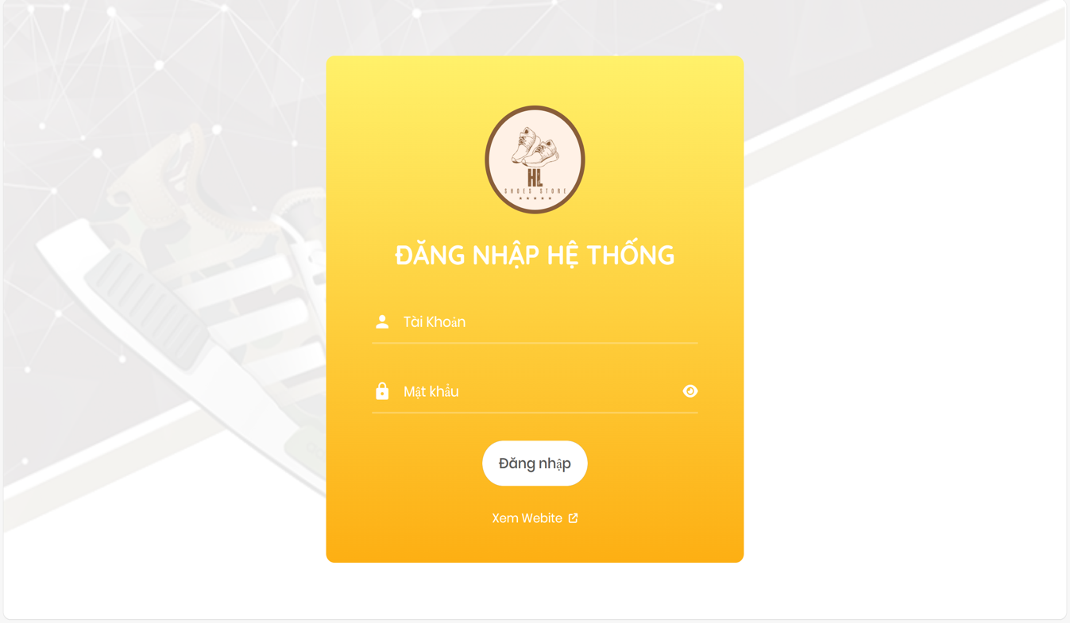

4

3

2

1

Hình 3. 6: Giao diện đăng nhập

Chú thích:

1. Vùng nhập tài khoản.
2. Vùng nhập mật khẩu
3. Nút đăng nhập.
4. Hyperlink dẫn đến giao diện website người dùng.

1. **Trang chủ người quản trị**

2

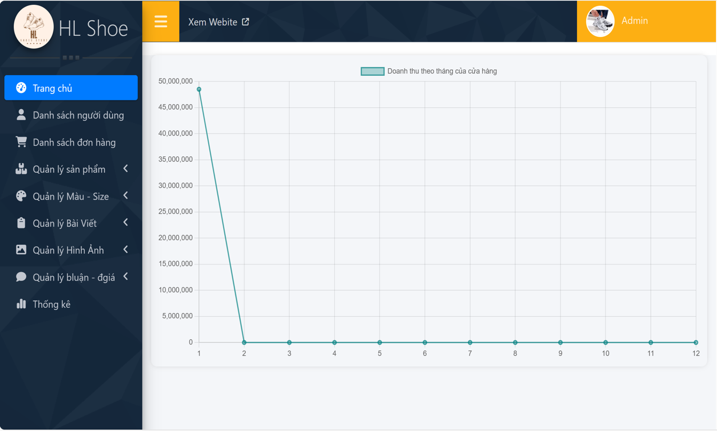

1

Hình 3. 7: Giao diện trang chủ

Chú thích:

1. Danh mục các chức năng.
2. Vùng chọn hiển thị chức năng cập nhật thông tin và đăng xuất.
3. Nút đăng ký để thực hiện việc thêm tài khoản đăng ký mới.

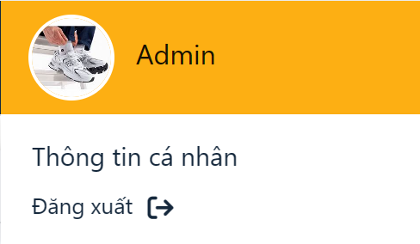

Hình 3. 8: Chi tiết vùng chọn

1. **Trang cập nhật thông tin người quản trị**

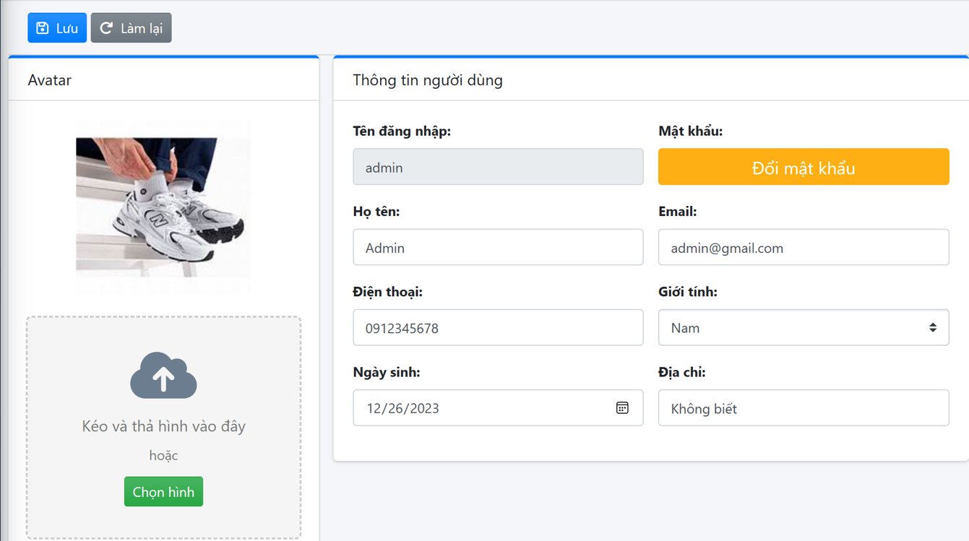

4

5

2

3

1

Hình 3. 9: Giao diện cập nhật thông tin người quản trị

Chú thích:

1. Vùng chọn ảnh đại diện tài khoản.
2. Vùng nhập thông tin người quản trị cần chỉnh sửa.
3. Nút chuyển sang trang đổi mật khẩu.
4. Nút lưu thông tin đã chỉnh sửa.
5. Nút làm mới thông tin đã điền.
6. **Trang đổi mật khẩu**

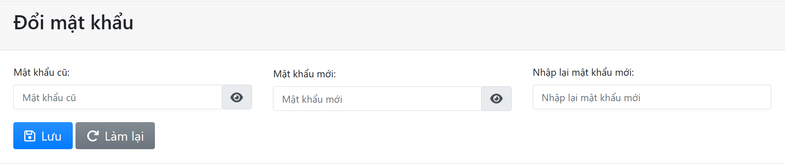

5

4

3

2

1

Hình 3. 10: Giao diện đổi mật khẩu

Chú thích:

1. Vùng nhập mật khẩu cũ.
2. Vùng nhập mật khẩu mới.
3. Vùng xác nhận mật khẩu mới.
4. Nút lưu thông tin đã chỉnh sửa.
5. Nút làm mới thông tin đã điền.
6. **Trang danh sách người dùng**

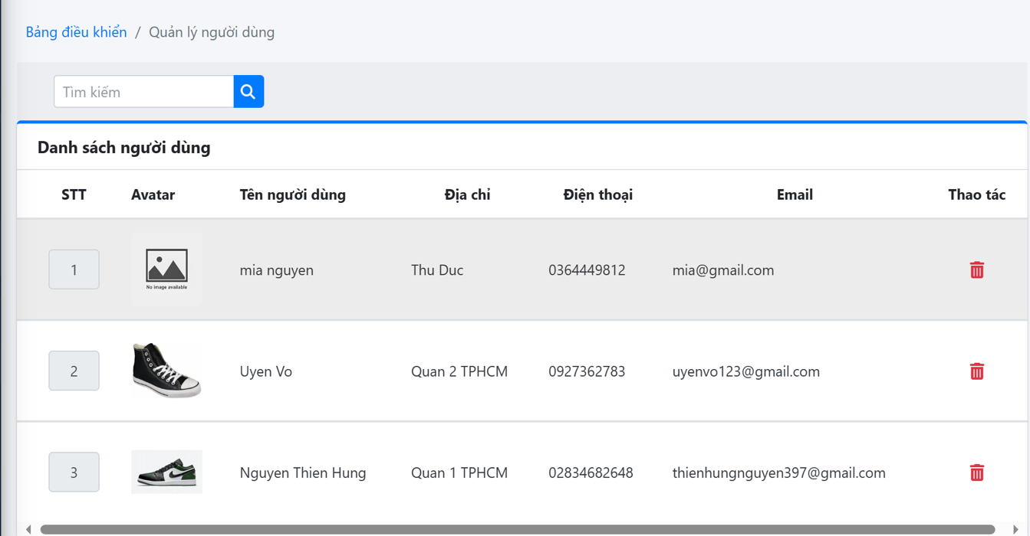

1

2

3

Hình 3. 11: Giao diện danh sách người dùng

Chú thích:

1. Vùng nhập tên người dùng cần tìm kiếm.
2. Nút tìm kiếm.
3. Nút xóa người dùng.
4. **Trang dánh sách đơn hàng**

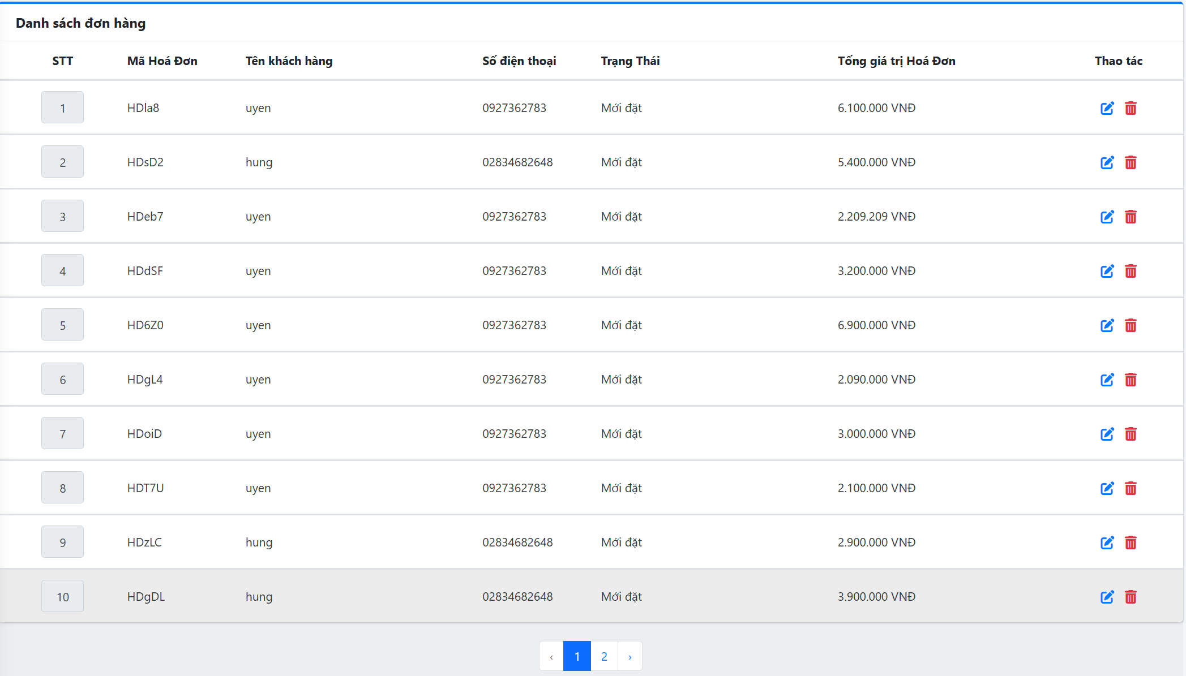

1

3

2

Hình 3. 12: Giao diện danh sách đơn hàng

Chú thích:

1. Nút vào xem chi tiết đơn hàng hoặc chọn bất kỳ trường nào.
2. Nút xóa đơn hàng.
3. Nút chuyển trang.
4. **Tìm đơn hàng**

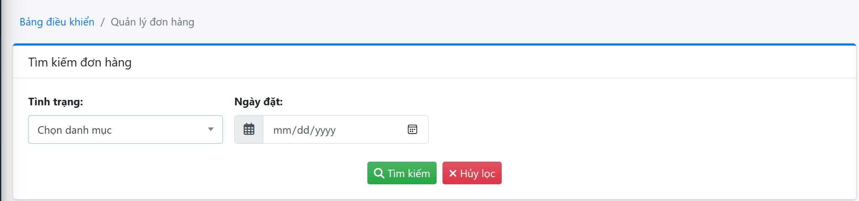

3

1

2

4

Hình 3. 13: Tìm kiếm đơn hàng

Chú thích:

1. Danh sách chọn tình trạng đơn hàng.
2. Chọn ngày, tháng, năm của đơn hàng.
3. Nút tìm kiếm.
4. Nút hủy tìm kiếm.
5. **Trang chi tiết đơn hàng (thông tin người mua)**

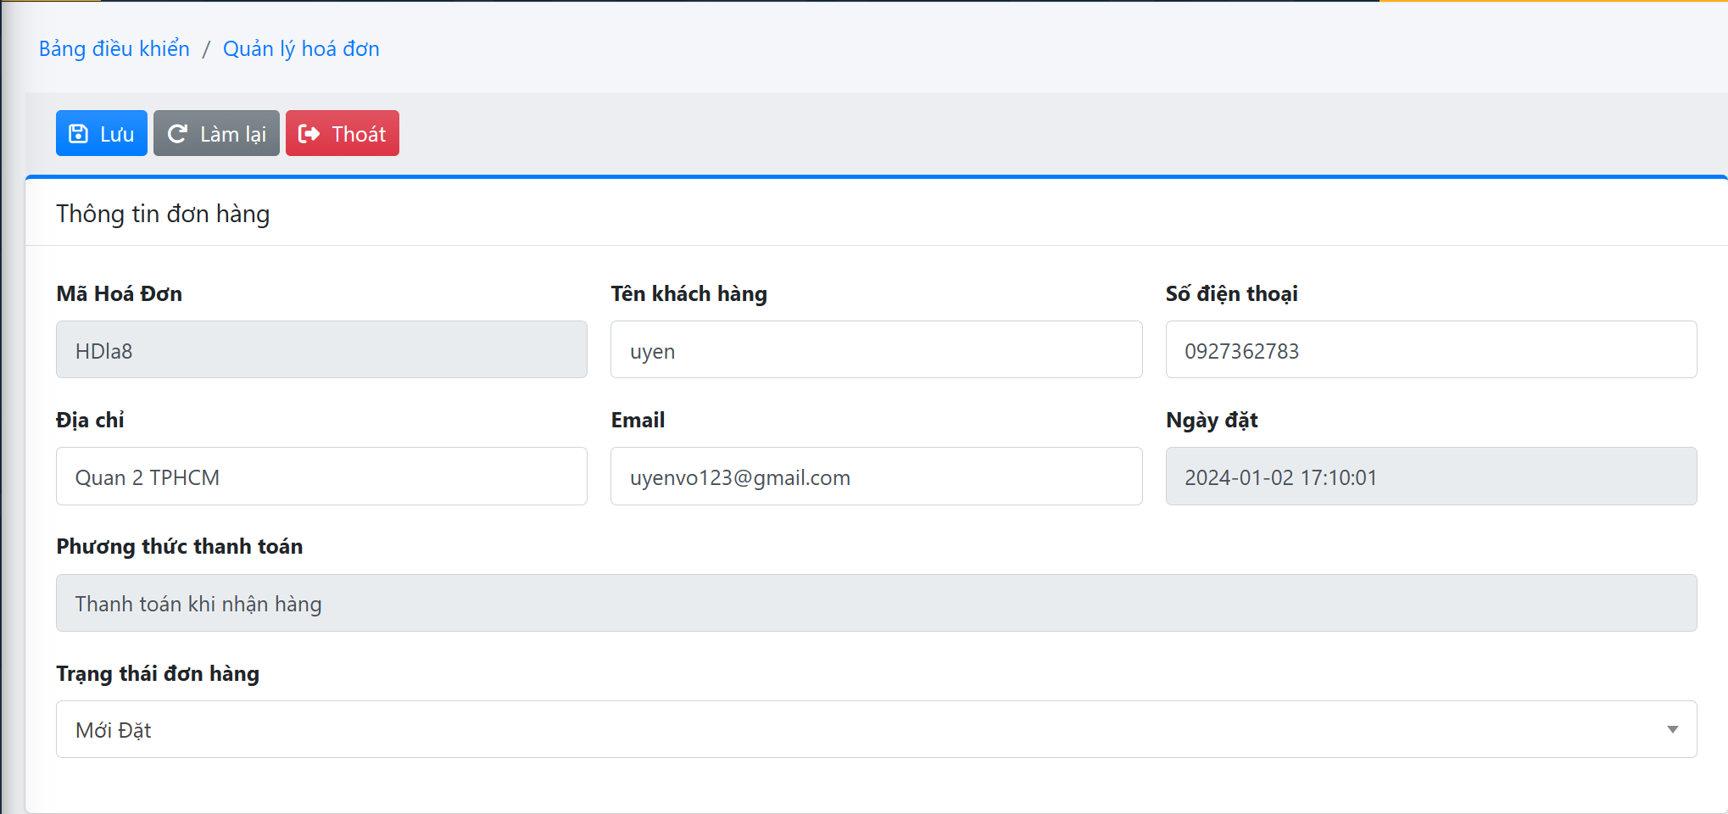

1

2

Hình 3. 14: Trang chi tiết đơn hàng (thông tin người mua)

Chú thích:

1. Chỉnh sửa thông tin giao hàng.
2. Danh mục thay đổi trạng thái đơn hàng.
3. **Trang chi tiết đơn hàng (thông tin sản phẩm)**

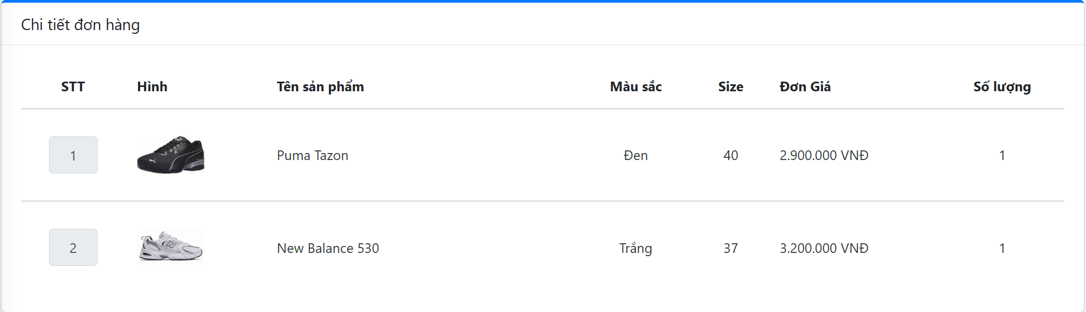

Hình 3. 15: Trang chi tiết đơn hàng (thông tin sản phẩm)

1. **Trang quản lý sản phẩm (Danh sách sản phẩm)**

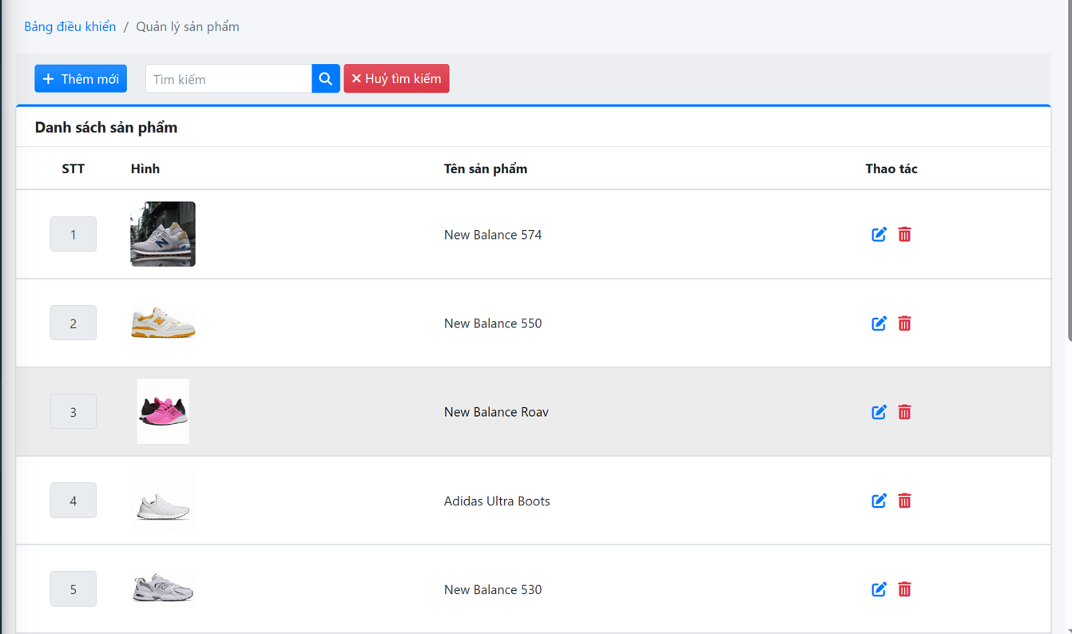

2

1

3

4

5

Hình 3. 16: Trang danh sách sản phẩm

Chú thích:

1. Nút thêm mới sản phẩm.
2. Thanh tìm kiếm.
3. Hủy tìm kiếm.
4. Sửa sản phẩm.
5. Xóa sản phẩm.
6. **Trang thêm sản phẩm**

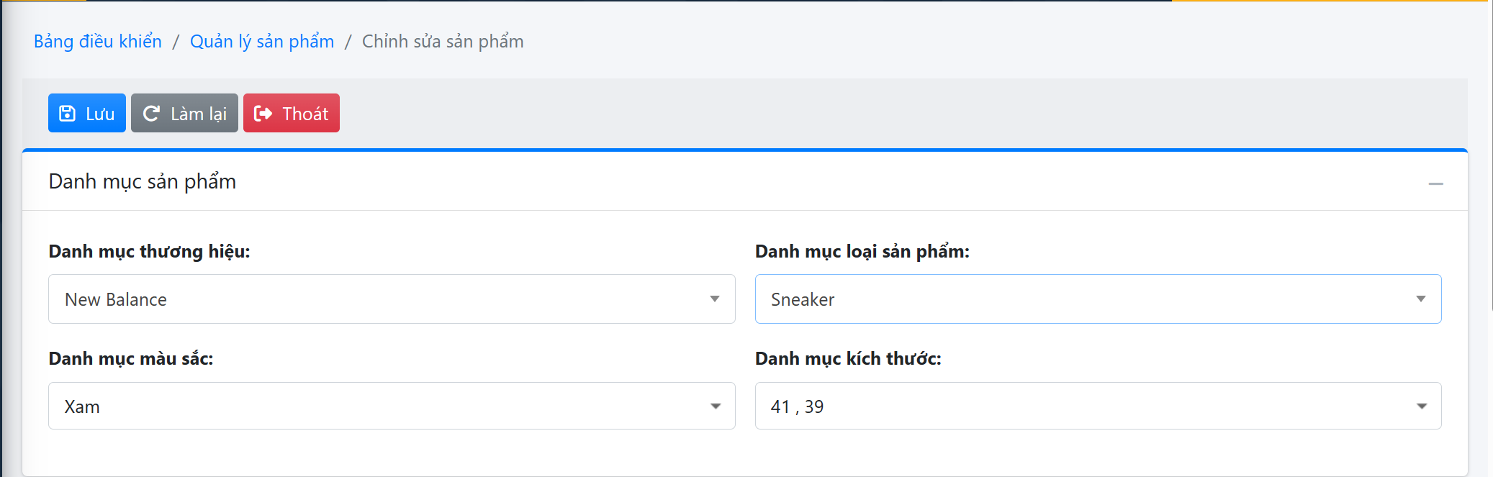

3

2

1

4

5

Hình 3. 17: Trang thêm mới sản phẩm

Chú thích:

1. Nút thêm mới.
2. Thanh tìm kiếm.
3. Hủy tìm kiếm.
4. Sửa sản phẩm.
5. Xóa sản phẩm.
6. **Trang chỉnh sửa sản phẩm**



1

3

2

4

Hình 3. 18: Phần danh mục sản phẩm

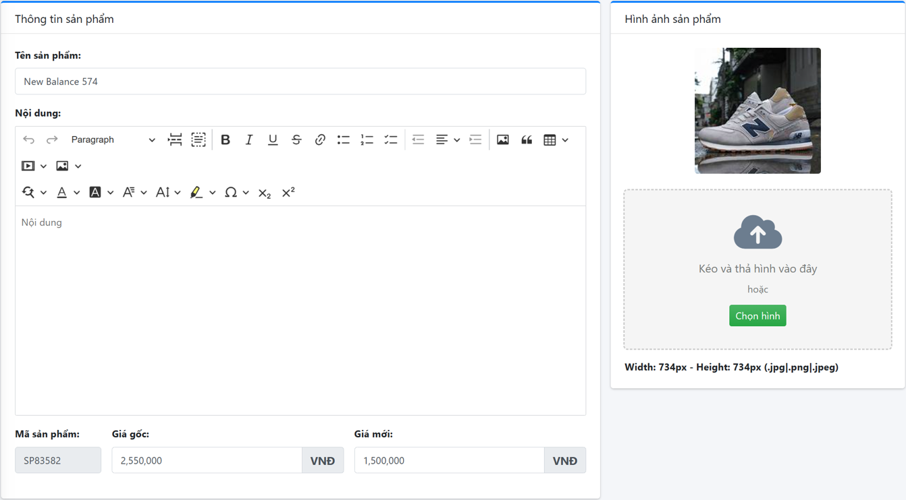

9

8

7

6

5

10

Hình 3. 19: Phần thông tin sản phẩm

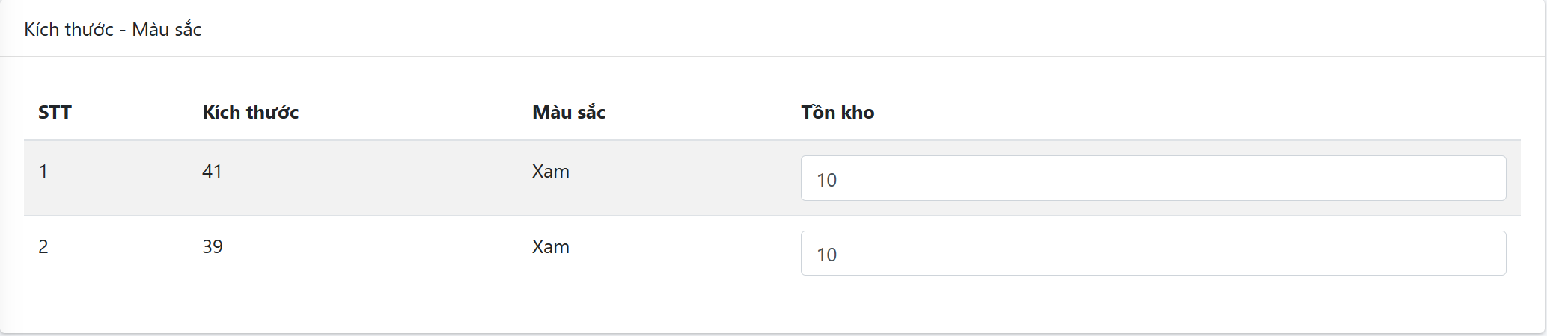

12

11

Hình 3. 20: Phần số lượng sản phẩm

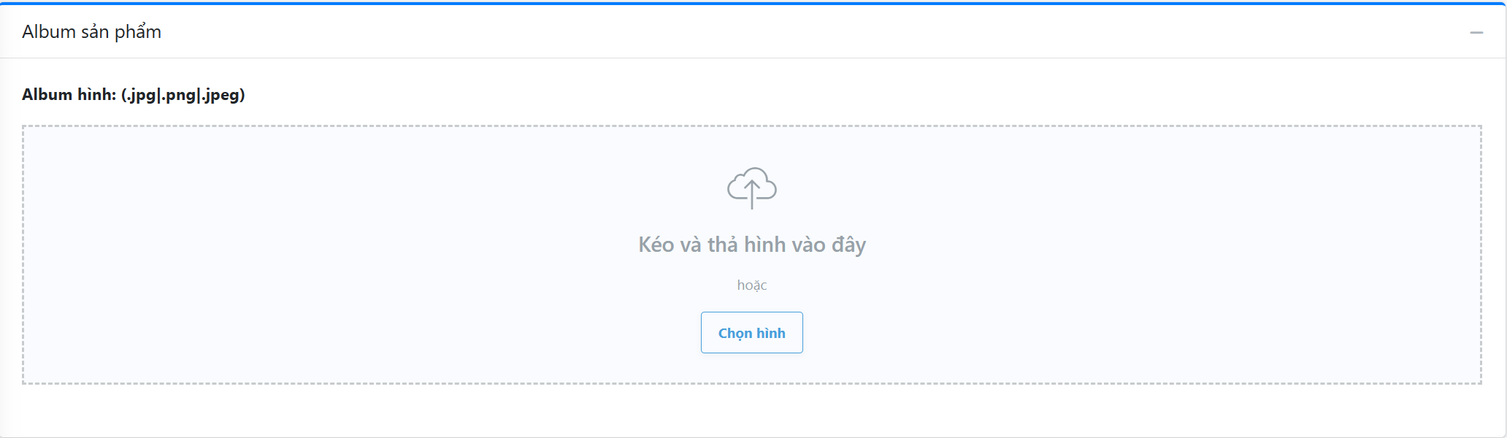

13

Hình 3. 21: Phần bộ sưu tập sản phẩm

Chú thích:

1. Danh sách chọn thương hiệu.
2. Danh sách chọn loại sản phẩm.
3. Danh sách chọn màu sắc.
4. Danh sách chọn kích thước.
5. Vùng nhập tên sản phẩm.
6. Vùng nhập thông tin sản phẩm.
7. Mã sản phẩm tạo tự động.
8. Vùng nhập giá gốc sản phẩm.
9. Vùng nhập giá mới (giá đã giảm).
10. Vùng chọn ảnh sản phẩm.
11. Vùng nhập số lượng của màu sắc.
12. Vùng nhập số lượng của kích thước.
13. Vùng chọn hình ảnh con của sản phẩm.
14. **Trang danh sách màu**

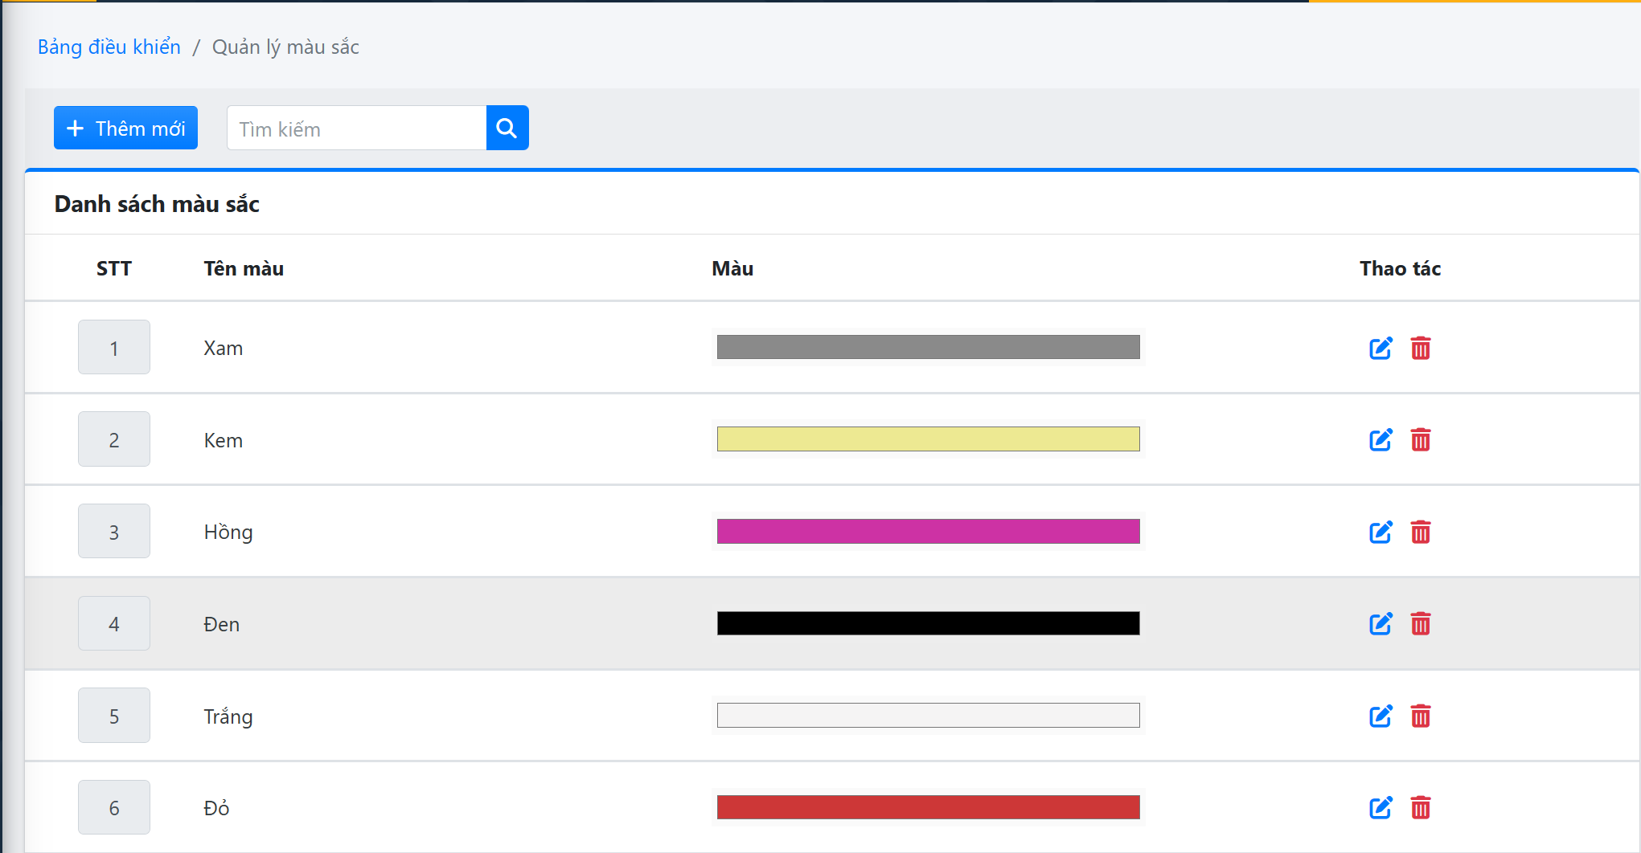

1

2

3

4

Hình 3. 22: trang danh sách màu sắc

Chú thích:

1. Nút vào trang thêm màu sắc.
2. Thanh tìm kiếm màu sắc theo tên.
3. Nút chỉnh sửa.
4. Nút xóa màu sắc.
5. **Trang thêm màu sắc**

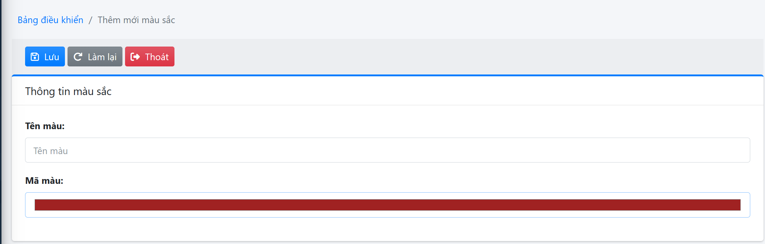

1

2

Hình 3. 23: Trang thêm mới màu sắc

Chú thích:

1. Vùng nhập tên màu sắc.
2. Chọn màu bằng bảng màu.
3. **Trang danh sách kích thước**

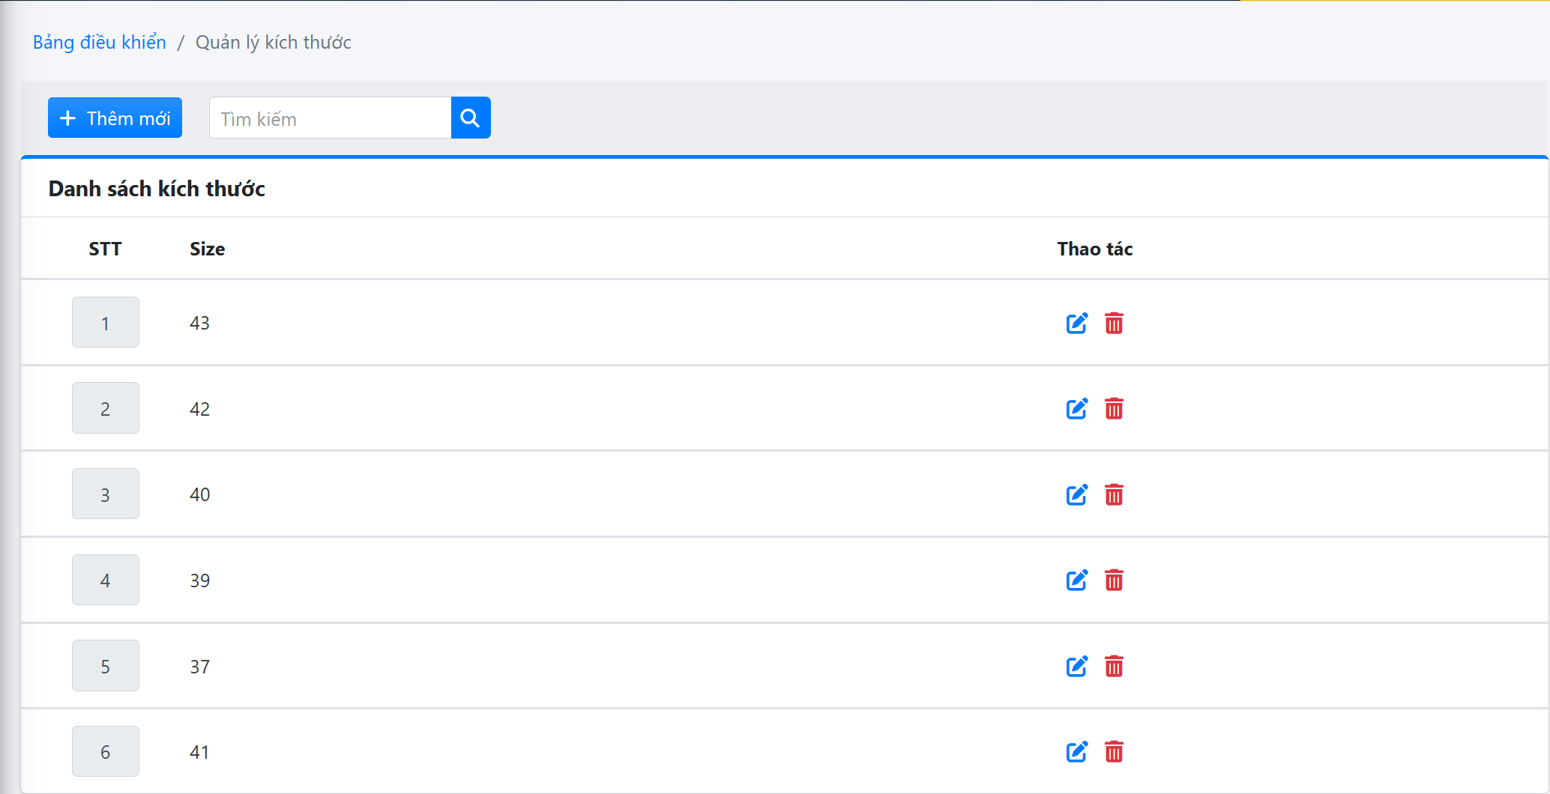

1

2

3

4

Hình 3. 24: Trang danh sách kích thước

Chú thích:

1. Nút vào trang thêm kích thước.
2. Thanh tìm kiếm kích thước theo tên.
3. Nút chỉnh sửa.
4. Nút xóa kích thước.
5. **Trang thêm mới kích thước**

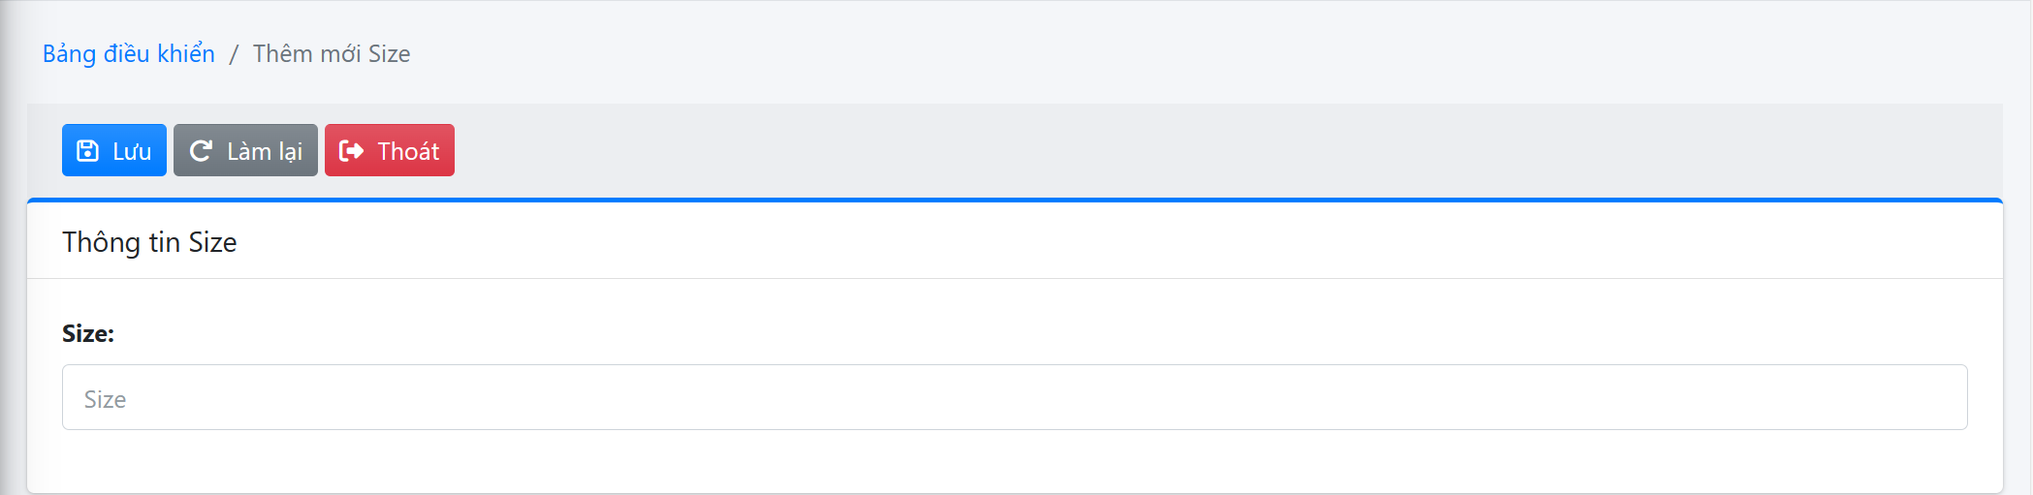

1

Hình 3. 25: Trang thêm mới kích thước

Chú thích:

1. Vùng nhập tên kích thước.
2. **Trang danh sách thương hiệu**

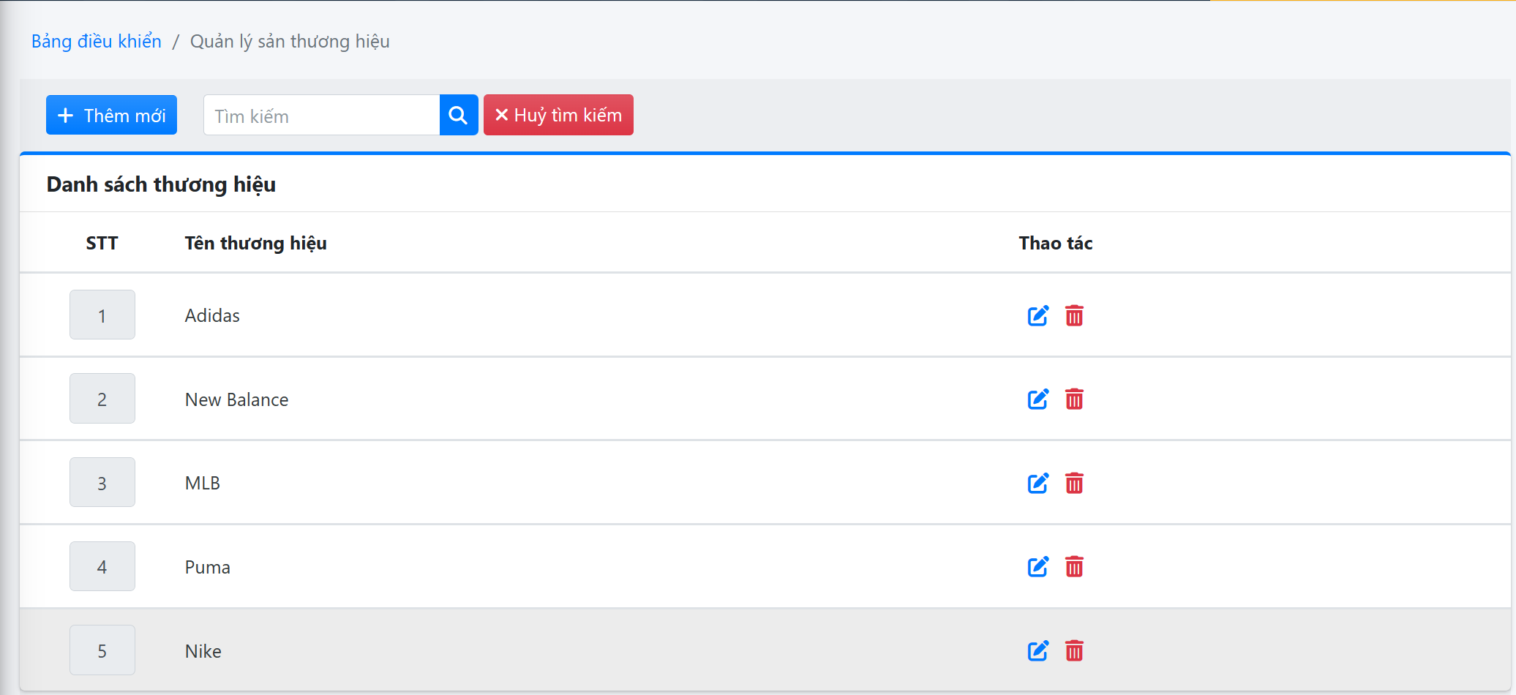

1

2

3

4

Hình 3. 26: Trang danh sách thương hiệu

Chú thích:

1. Nút vào trang thêm thương hiệu.
2. Thanh tìm kiếm thương hiệu theo tên.
3. Nút chỉnh sửa.
4. Nút xóa thương hiệu.
5. **Trang thêm mới thương hiệu**

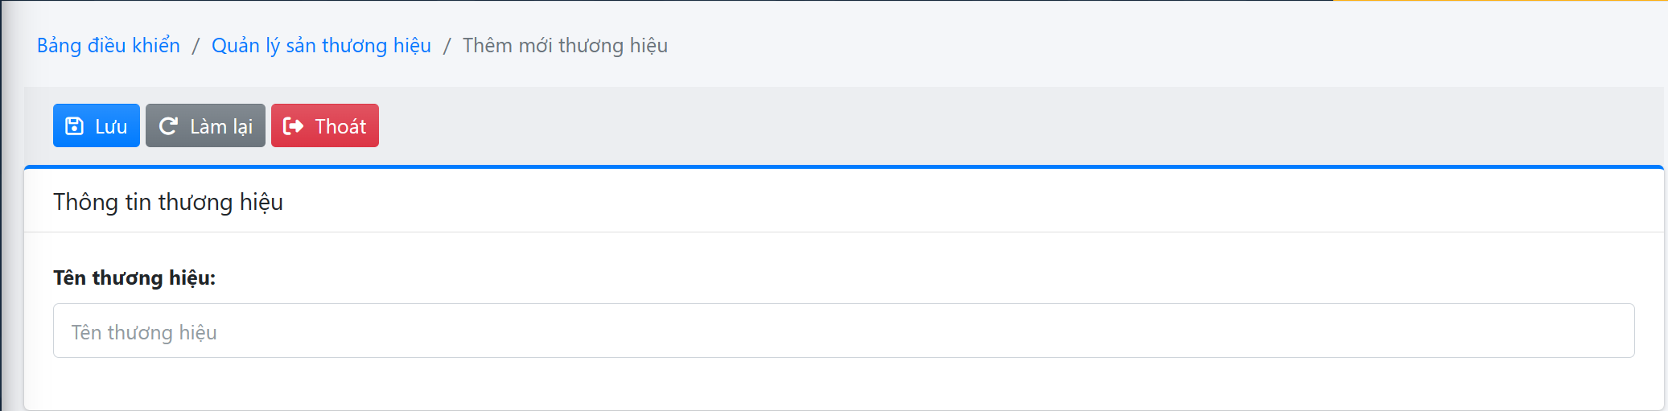

1

Hình 3. 27: Trang thêm thương hiệu

Chú thích:

1. Vùng nhập tên thương hiệu.
2. **Trang danh sách loại sản phẩm**

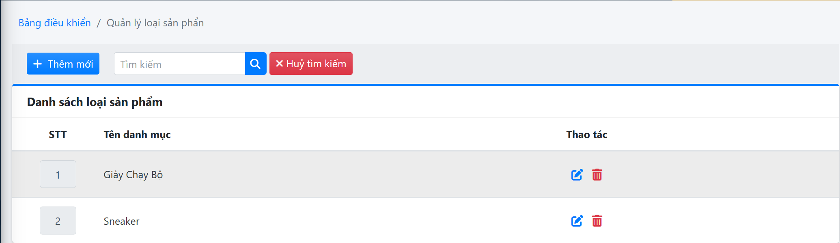

1

2

3

4

Hình 3. 28: Trang danh sách loại sản phẩm

Chú thích:

1. Nút vào trang thêm loại sản phẩm.
2. Thanh tìm kiếm loại sản phẩm theo tên.
3. Nút chỉnh sửa.
4. Nút xóa sản phẩm.
5. **Trang thêm mới loại sản phẩm**

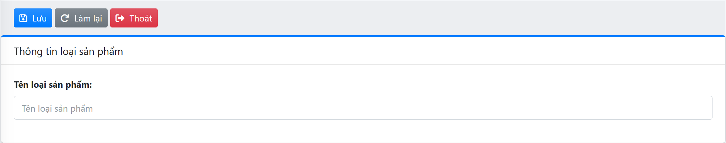

1

Hình 3. 29: Trang thêm mới loại sản phẩm

Chú thích:

1. Vùng nhập tên loại sản phẩm.
2. **Trang danh sách bài viết**

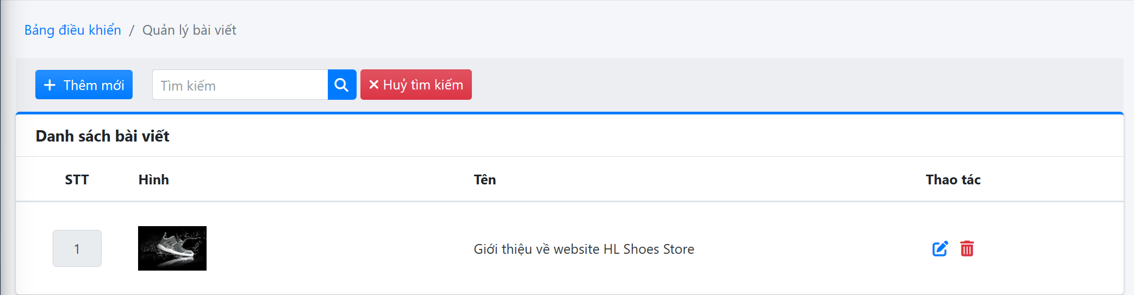

2

1

3

4

Hình 3. 30: Trang danh sách bài viết

Chú thích:

1. Nút vào trang thêm bài viết.
2. Thanh tìm kiếm loại bài viết theo tên.
3. Nút chỉnh sửa.
4. Nút xóa bài viết.
5. **Trang thêm mới bài viết**

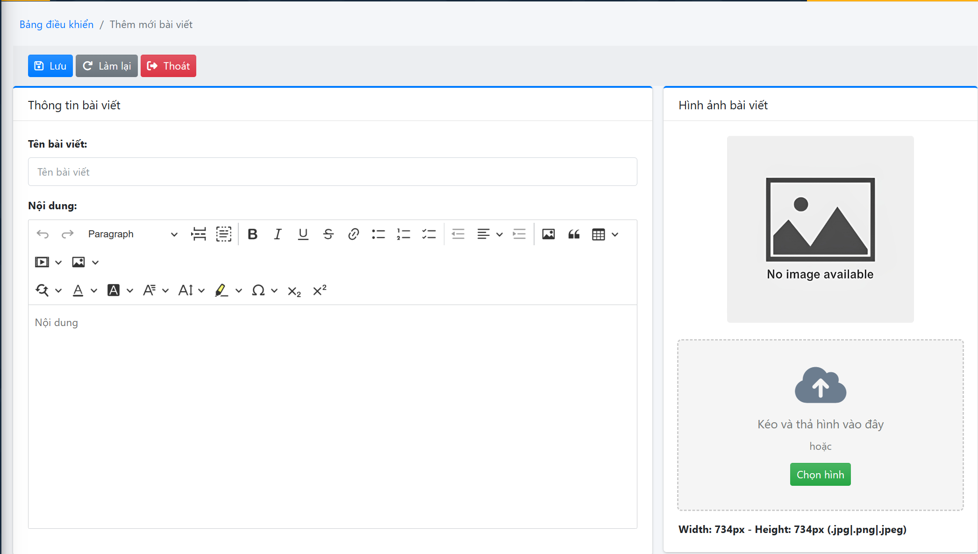

3

2

1

Hình 3. 31: Trang thêm mới bài viết

Chú thích:

1. Vùng nhập tên bài viết.
2. Vùng nhập nội dung bài viết.
3. Vùng chọn ảnh cho bài viết.
4. **Trang danh sách bình luận**

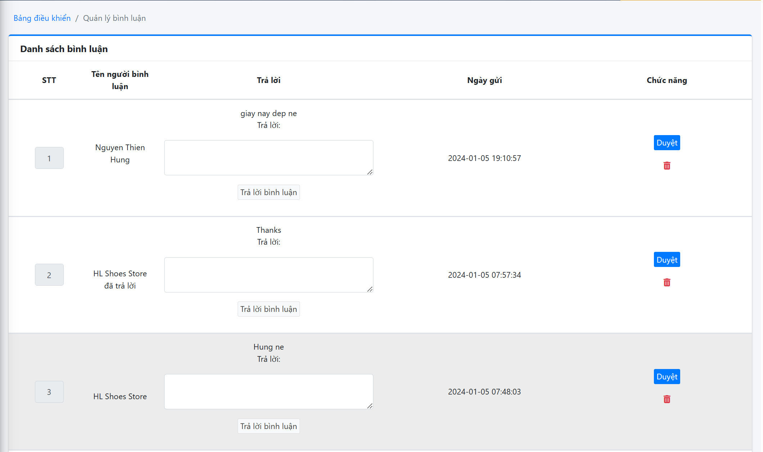

3

2

4

1

Hình 3. 32: Trang danh sách bình luận

Chú thích:

1. Hiển thị nội dung.
2. Nút gửi trả lời bình luận.
3. Nút duyệt bình luận.
4. Nút xóa bình luận.
5. **Trang danh sách đánh giá sao**

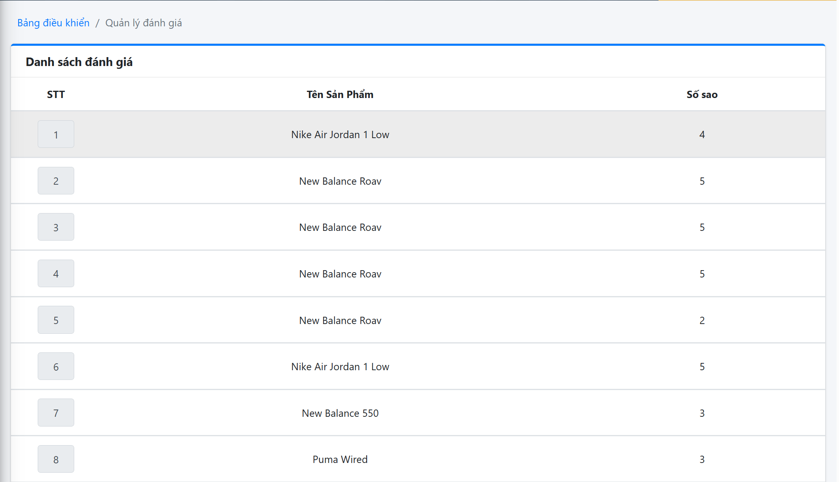

Hình 3. 33: Trang danh sách đánh giá sao

1. **Trang danh sách hình ảnh**

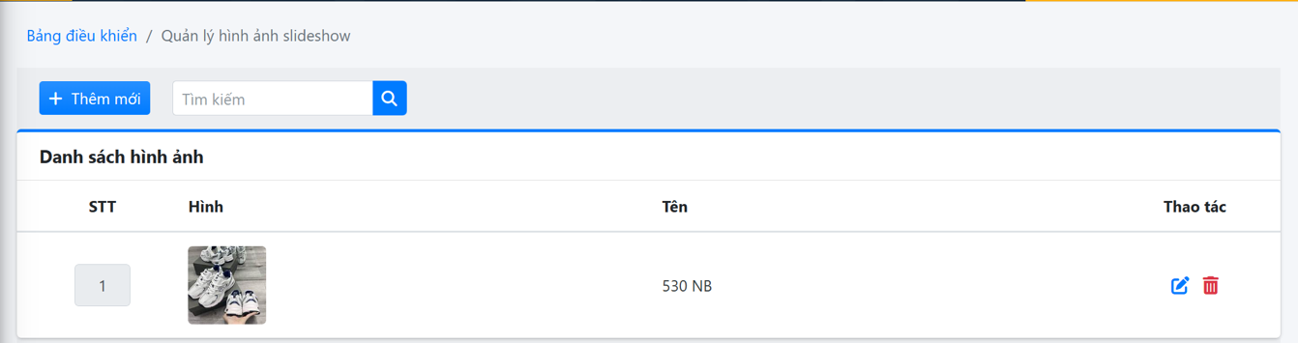

1

2

4

3

Hình 3. 34: Trang danh sách hình ảnh

Chú thích:

1. Nút thêm mới hình ảnh.
2. Thanh tìm kiếm hình ảnh theo tên.
3. Nút sửa hình ảnh.
4. Nút xóa hình ảnh.
5. **Trang thêm mới hình ảnh**

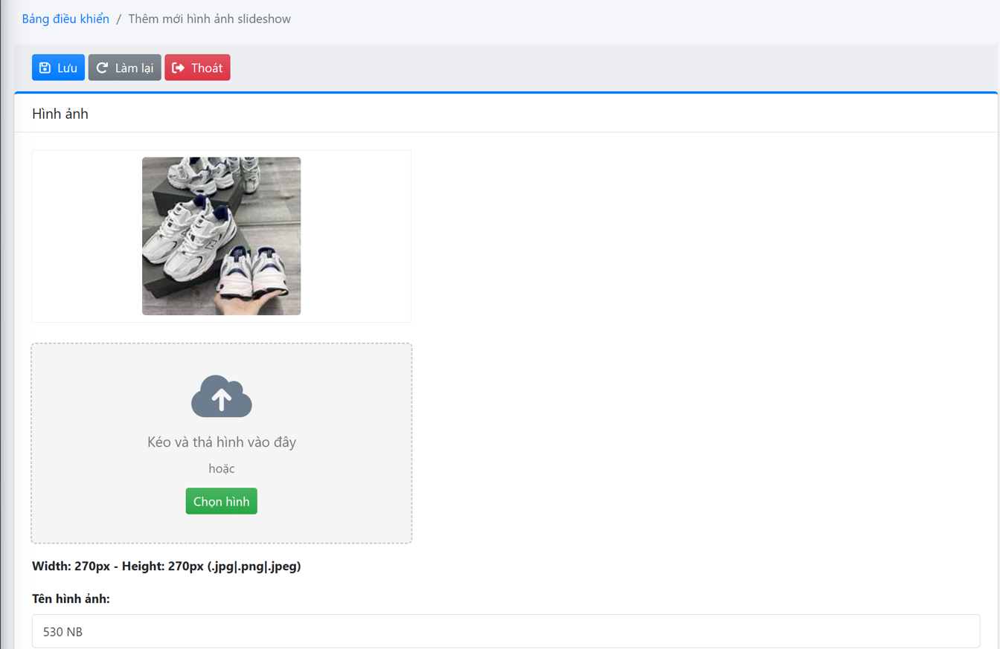

1

2

Hình 3. 35: Trang thêm mới hình ảnh

Chú thích:

1. Vùng chọn hình ảnh.
2. Vùng nhập tên hình ảnh.
3. **Giao diện người dùng**
4. **Trang đăng ký**

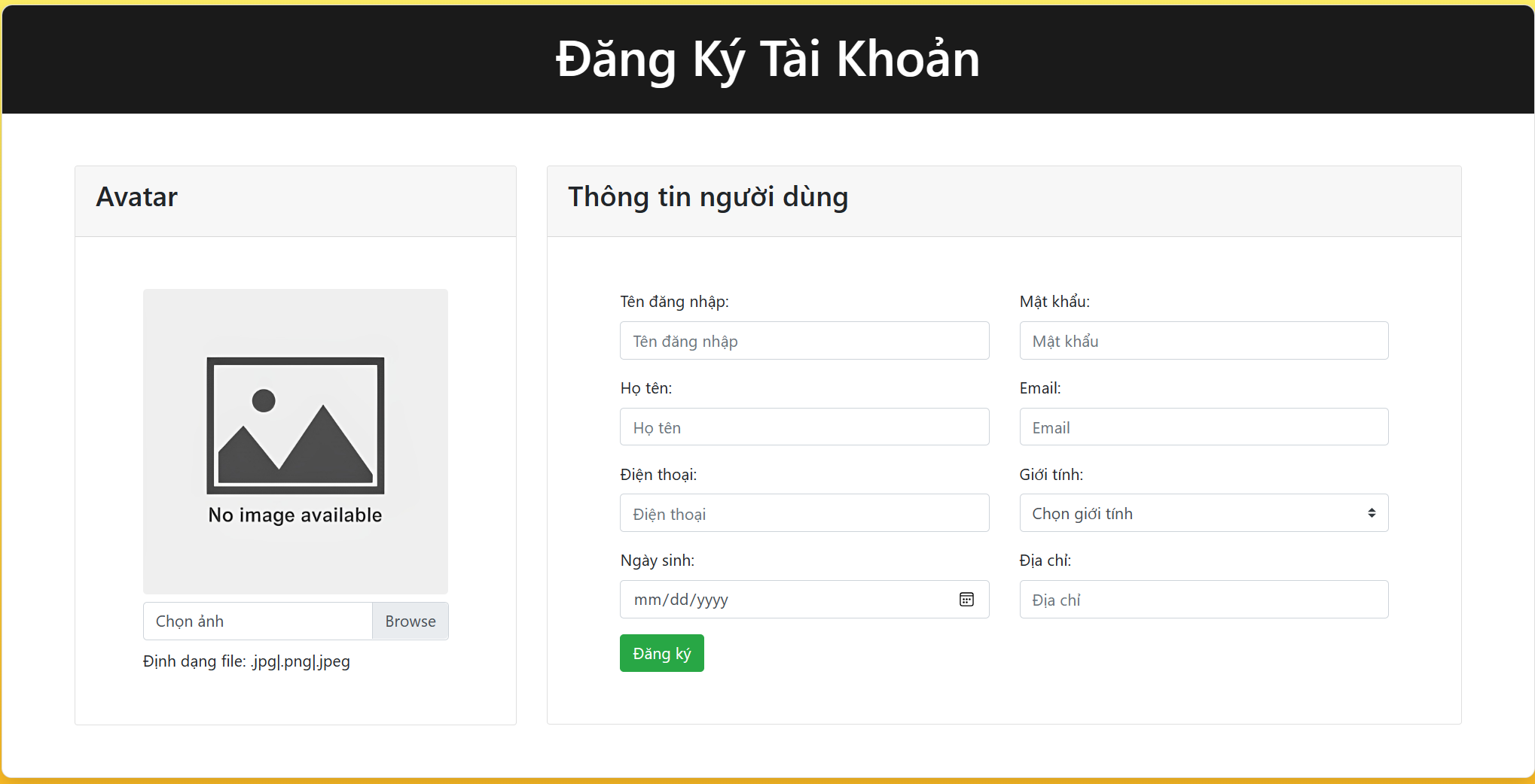

2

1

3

Hình 3. 36: Trang đăng ký tài khoản

Chú thích:

1. Vùng chọn ảnh đại diện.
2. Vùng nhập thông tin đăng ký.
3. Nút đăng ký.
4. **Trang đăng nhập**

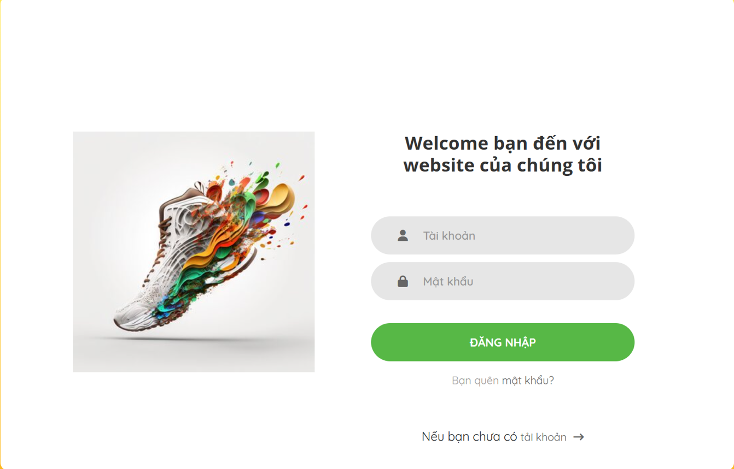

3

2

1

4

5

Hình 3. 37: Trang đăng nhập

Chú thích:

1. Vùng nhập tài khoản.
2. Vùng nhập mật khẩu.
3. Nút đăng nhập.
4. Link dẫn vào trang quên mật khẩu.
5. Link dẫn vào trang đăng ký.
6. **Trang quên mật khẩu**

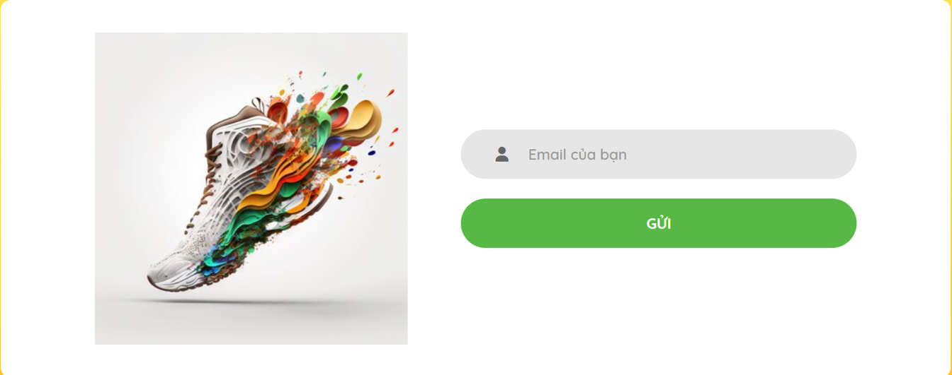

1

2

Hình 3. 38: Trang quên mật khẩu

Chú thích:

1. Vùng nhập email.
2. Nút gửi mật khẩu mới.
3. **Trang chủ (phần đầu trang và slideshow)**

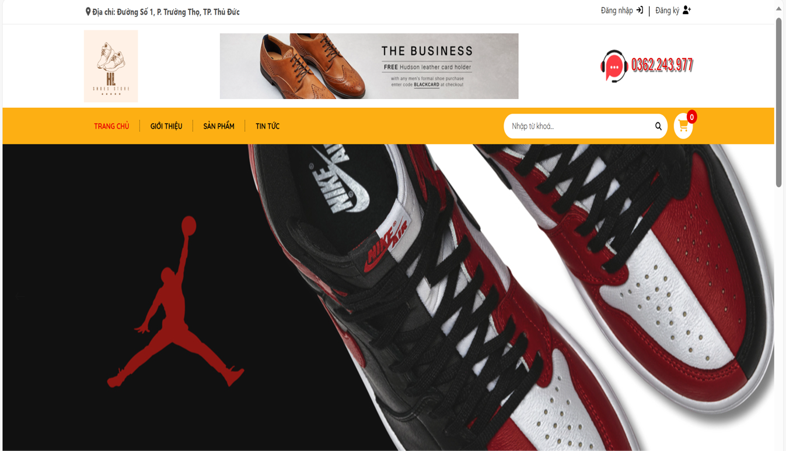

1

6

7

4

3

2

5

Hình 3. 39: Trang chủ (phần đầu trang và slideshow)

Chú thích:

1. Đường dẫn đến trang giới thiệu.
2. Đường dẫn đến trang sản phẩm.
3. Đường dẫn đến trang tin tức.
4. Tìm kiếm sản phẩm theo tên.
5. Đường dẫn vào giỏ hàng.
6. Đường dẫn vào trang đăng ký.
7. Đường dẫn vào trang đăng nhập.
8. **Trang chủ (sản phẩm mới)**

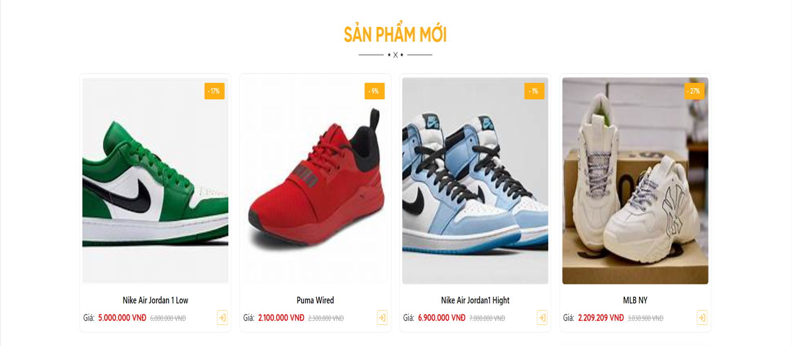

Hình 3. 40: Trang chủ (sản phẩm mới)

Chú thích:

1. Hiển thị gợi ý các sản phẩm mới thông qua ngày thêm sản phẩm.
2. **Trang chủ (sản phẩm nổi bật)**

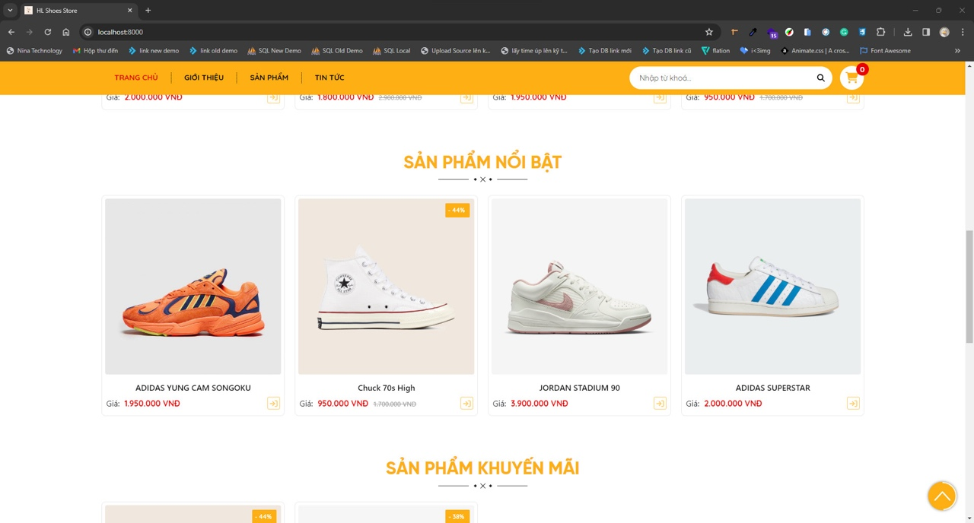

Hình 3. 41: Trang chủ (sản phẩm nổi bật)

Chú thích:

1. Hiển thị gợi ý các sản phẩm nổi bật thông qua lượt xem của khách hàng.
2. **Trang chủ (sản phẩm khuyến mãi)**

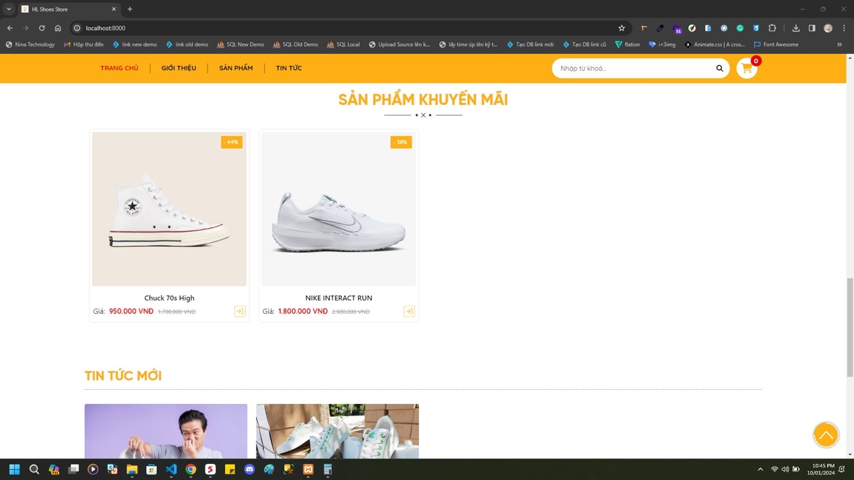

Hình 3. 42:Trang chủ (sản phẩm khuyến mãi)

Chú thích:

1. Hiển thị gợi ý các sản phẩm được khuyến mãi.
2. **Trang chủ (phần tin tức)**

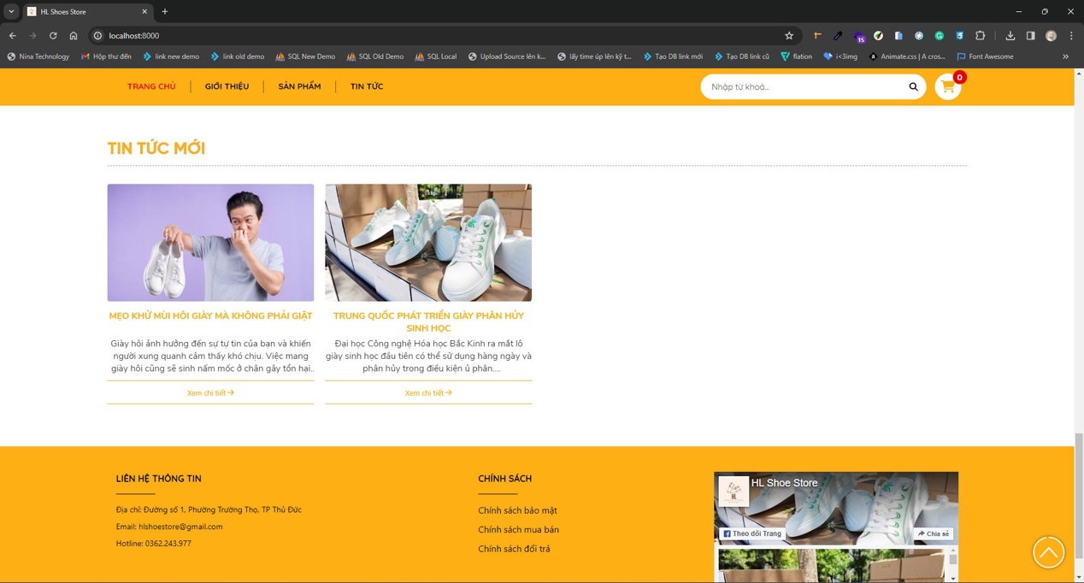

Hình 3. 43: Trang chủ (phần tin tức)

1. **Trang sản phẩm**

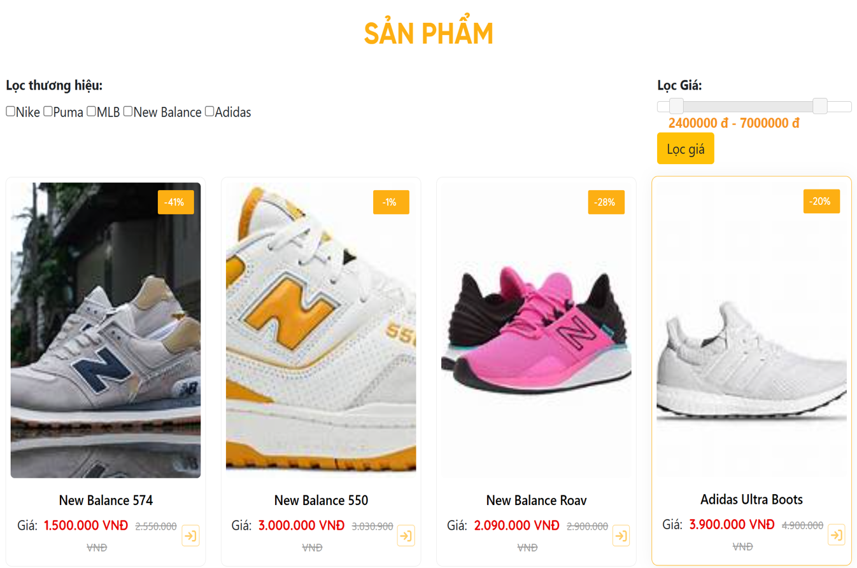

2

3

1

4

Hình 3. 44: Trang sản phẩm

Chú thích:

1. Checkbox lọc thương hiệu giày.
2. Thanh kéo giá.
3. Nút lọc giá đã kéo
4. Đường dẫn vào trang chi tiết.
5. **Trang chi tiết sản phẩm**

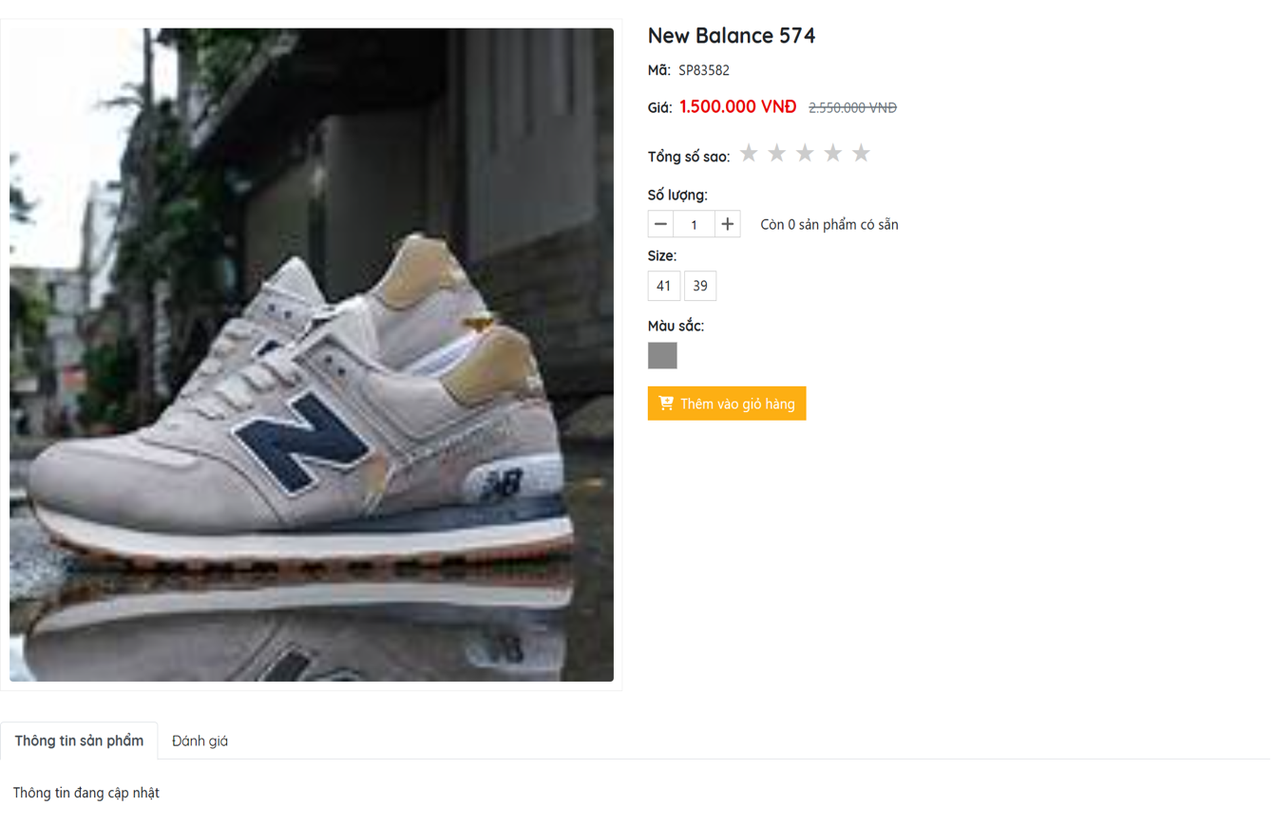

2

1

Hình 3. 45: Trang chi tiết sản phẩm

Chú thích:

1. Thêm sản phẩm vào giỏ hàng.
2. Chuyển sang tab đánh giá
3. **Tab đánh giá**

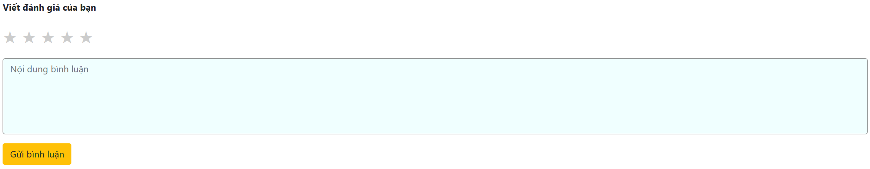

1

3

2

Hình 3. 46: Tab đánh giá

Chú thích:

1. Vùng chọn số sao.
2. Vùng nhập nội dung bình luận.
3. Nút gửi bình luận.
4. **Trang giỏ hàng**

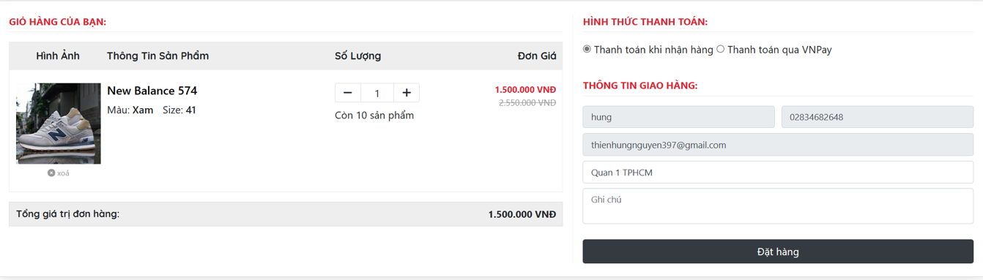

2

1

3

4

Hình 3. 47: Trang giỏ hàng

Chú thích:

1. Cập nhật số lượng.
2. Chọn hình thức thanh toán.
3. Vùng nhập thông tin nhận hàng.
4. Nút đặt hàng.
5. **Trang cập nhật thông tin người dùng**

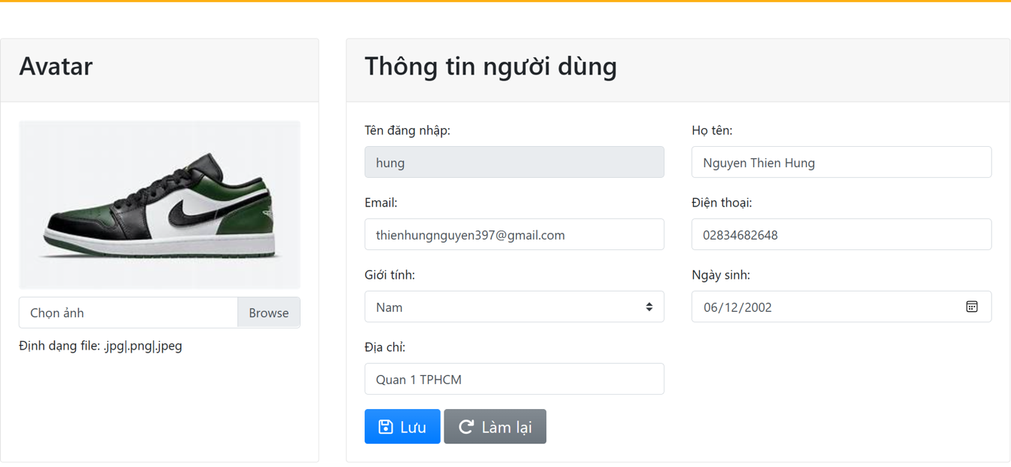

2

3

4

1

Hình 3. 48: Trang cập nhật thông tin người dùng

Chú thích:

1. Vùng chọn hình ảnh đại diện.
2. Nhập thông tin người dùng cần chỉnh sửa.
3. Nút lưu thông tin đã chỉnh sửa.
4. Nút làm mới tất cả.
5. **Trang lịch sử mua hàng**

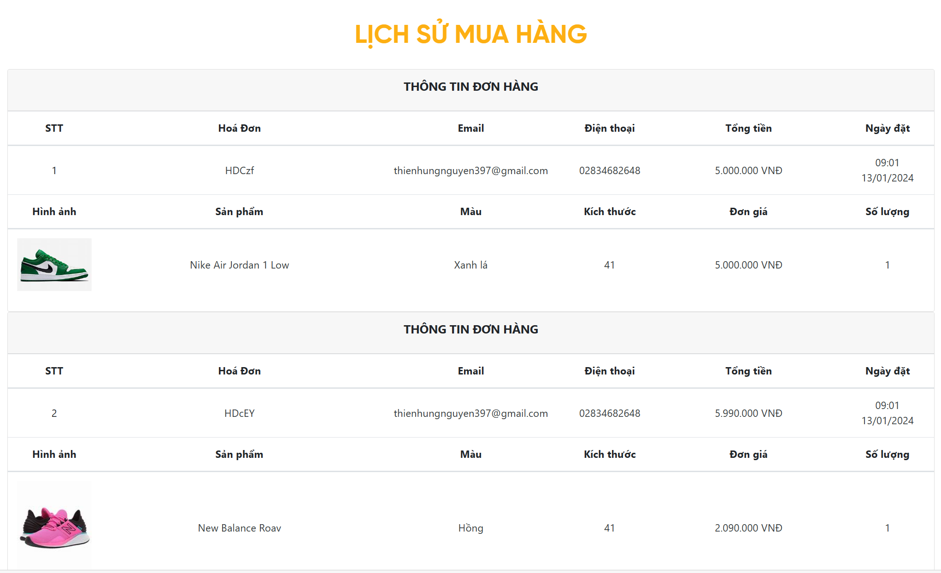

2

1

Hình 3. 49: Trang lịch sử mua hàng

Chú thích:

1. Thể hiện thông tin hóa đơn
2. Thể hiện chi tiết của hóa đơn.
3. **Trang chi tiết đơn hàng**

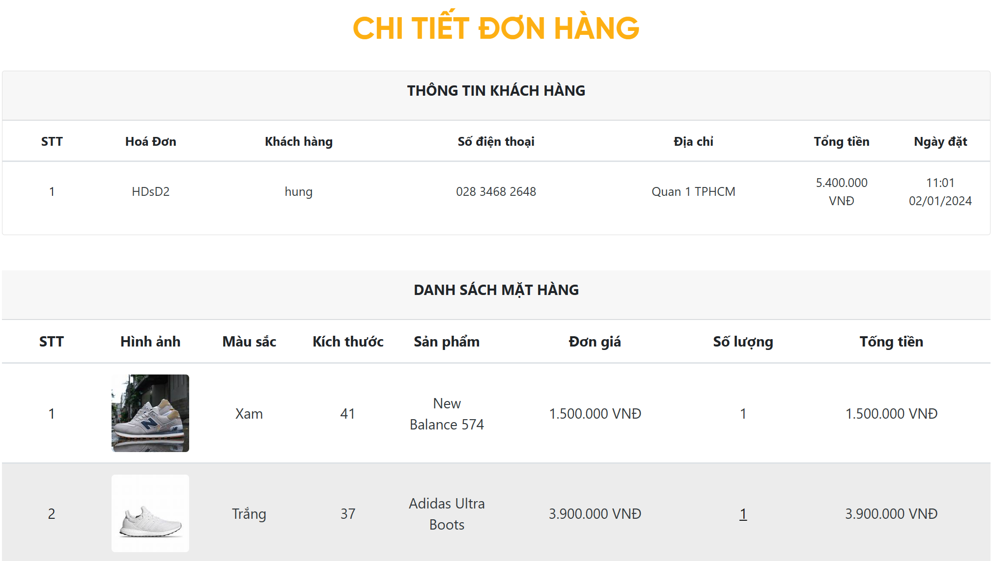

Hình 3. 50: Trang chi tiết đơn hàng

1. TỔNG KẾT VÀ HƯỚNG PHÁT TRIỂN
2. **Kết quả đạt được**

* Hệ thống website bán hàng trực tuyến sau thời gian xây dựng đến nay về cơ bản đã hoàn thiện các chức năng cần thiết đáp ứng nhu cầu người dùng:
* Đối với người sử dụng
* Có thể thực hiện các chức năng xem hàng, mua hàng, bình luận, đánh giá sao sản phẩm, thanh toán đơn hàng...
* Các chức năng cơ bản như đăng ký, đăng nhập, quản lý thông tin tài khoản, lấy lại mật khẩu,...
* Đối với người quản trị trang web
* Quản lý giao diện.
* Quản lý nhập liệu, cập nhật các thông tin dữ liệu trong website.
* Quản lý thống kê, quản lý cơ sở dữ liệu… và các chức năng cơ bản của trang quản lý.
* Vận dụng hầu hết các kiến thức đã học vào trong đồ án.
* Khả năng kết hợp làm nhóm được phát huy hiệu quả.

1. **Phần hạn chế của đề tài**

Do thời gian với kiến thức, kinh nghiệm còn giới hạn nên đồ án của nhóm chúng em không tránh khỏi những thiếu sót.

Đề tài đã hoàn thành các chức năng căn bản, tuy nhiên bên cạnh đó vẫn có một số khuyết điểm:

* Website có tính chuyên nghiệp chưa cao.
* Trong quá trình xây dựng website còn nhiều sai sót phải chỉnh sửa nhiều lần.

1. **Hướng phát triển**

* Xây dựng một hệ thống xử lý dữ liệu với các chức năng hoàn thiện, đầy đủ hơn và phát triển thêm một số chức năng, dạng thống kê mới...
* Tối ưu hóa các chức năng.
* Hỗ trợ thao tác nhanh hơn.
* Hỗ trợ các chức năng thanh toán trực tuyến nhiều tài khoản ngân hàng hơn.
* Giao diện sinh động hơn, tích hợp thêm nhiều chức năng tiện ích khác.
* Khả năng kháng lỗ, bảo mật tốt hơn.

# TÀI LIỆU THAM KHẢO

* **Giao diện**

1. <http://getbootstrap.com/>

* **Jquery validate - plugin kiểm tra dữ liệu nhập trên form**

1. <http://jqueryvalidation.org/>

* **Một số trang web khác**

1. <https://www.google.com/>
2. <http://izwebz.com/>
3. <http://freetuts.net/>
4. <http://php.net/>

* **Group PHP**

1. <https://www.facebook.com/groups/qhonline/>

* **Laravel.com**